══════════════════════════════════════════════════
PROYECTO PFC
Desarrollo de una suite de herramientas web para automatización industrial
aplicada al sector eléctrico, construida con IA generativa
══════════════════════════════════════════════════
Autor | Iago Durán Romera
Ciclo Formativo | Automatización y Robótica Industrial
Centro | CIFP Universidade Laboral de A Coruña
Tutor | Jose Uzal
Empresa | Sonepar Ibérica
Curso | 2025-2026

Resumen Ejecutivo
Este documento constituye la memoria del Proyecto Fin de Ciclo (PFC) titulado "Proyecto PFC - Desarrollo de una suite de herramientas web para automatización industrial".
El proyecto consiste en una aplicación web (SPA) con 7 módulos funcionales que resuelven necesidades reales de técnicos electricistas en el sector de distribución de material eléctrico. La aplicación incluye un catálogo de productos, simulador de almacén logístico, dashboard de registro de incidencias, calculadora de KPIs, generador de presupuestos rápidos, gestión de matriz de formación y un asistente técnico con IA.
El valor diferencial del proyecto no es solo la aplicación final en sí, sino la metodología empleada: todo el desarrollo se realizó utilizando herramientas de IA generativa como asistente principal de diseño y programación. Esto demuestra que la simbiosis humano-IA permite a técnicos y profesionales acelerar el desarrollo y la adopción de soluciones de software modernas y de calidad.

Datos Clave del Proyecto
Tiempo de desarrollo | 3 meses (marzo-mayo 2026)
Módulos funcionales | 7
Productos en catálogo | ~4.689 (migrado a Supabase)
Herramientas IA utilizadas | 15+
Tests de calidad | 279 tests activos (Vitest + Playwright)
Coste de infraestructura | 0€ (tiers gratuitos de hosting y DB)
Stack tecnológico | React 19, Vite 7, TypeScript, Supabase, Vercel
Líneas de código | ~12,000

ÍNDICE GENERAL
FASE I — CONTEXTO Y FUNDAMENTO
Capítulo 01: Presentación del Proyecto
• El proyecto en una frase
• Objetivos y Resultados clave
• Tecnologías principales
Capítulo 02: Análisis de la Empresa
• Estudio de la empresa y necesidades
Capítulo 03: Análisis de Requisitos
• Problemas identificados
• Requisitos funcionales
• Requisitos no funcionales
FASE II — DISEÑO Y ARQUITECTURA
Capítulo 04: Diseño Técnico y Arquitectura
• Arquitectura de sistema
• Stack tecnológico
• Diseño UI/UX
• Modelo de datos
Capítulo 05: Contexto de la Inteligencia Artificial
• IA generativa en desarrollo
• Comparativa de herramientas
• Tendencias de futuro
FASE III — HERRAMIENTAS Y EJECUCIÓN
Capítulo 06: Herramientas e IA Utilizadas
• Descripción del ecosistema
• Comparativa final
Capítulo 07: Proceso de Desarrollo
• Metodología de trabajo
• Fases de desarrollo
• Lecciones aprendidas
FASE IV — MANUALES, RESULTADOS Y CONCLUSIONES
Capítulo 08: Manuales de Uso
• Guías detalladas de los 7 módulos funcionales
Capítulo 09: Resultados y Validación
• Resultados cualitativos
• Resultados cuantitativos y de costes
• Capturas de pantalla de la app
Capítulo 10: Conclusiones y Líneas Futuras
• Evaluación de objetivos
• Mejoras y ampliaciones
• Impacto educativo
APÉNDICES Y ANEXOS
Anexo A: Agradecimientos y Dedicatoria
Anexo B: Bibliografía y Enlaces
Anexo C: Referencias del Código

1. INTRODUCCIÓN

Presentación del proyecto

El proyecto en una frase
He creado una aplicación web con 8 herramientas pensada para técnicos electricistas, usando IA generativa para escribir el código. La idea principal es demostrar que un alumno de ciclo puede hacer algo profesional sin saber programar de antes.
────────────────────────────────────────────────────────────

¿Qué es Proyecto PFC?
Es una web (SPA) con 7 módulos que resuelven cosas que los técnicos eléctricos se encuentran cada día:
Módulo | Para qué sirve
Fichas Técnicas | Buscar productos en un catálogo de 4.000+ referencias, navegando por familias, marcas y gamas
Simulador Almacén | Simular todo el proceso de un pedido: desde que llega hasta que sale, con cronómetro real e incidencias
Dashboard Incidencias | Apuntar fallos en equipos industriales y que la IA te diga cuál puede ser la causa
KPI Logístico | Meter los datos del turno y que te saque 6 indicadores con semáforo (verde/amarillo/rojo)
Presupuestos | Hacer presupuestos con productos reales del catálogo, con IVA calculado automáticamente
Formación Interna | Llevar el control de quién sabe qué y generar planes de formación con IA
SONEX | Chatbot técnico que responde dudas sobre productos, normativas y procedimientos
────────────────────────────────────────────────────────────

¿Por qué hice esto?

Lo que vi en las prácticas
Cuando estaba haciendo las prácticas en una empresa de distribución de material eléctrico, me di cuenta de que los técnicos:
- Se pasaban media hora buscando una ficha técnica de un producto
- No sabían si dos productos eran compatibles entre sí
- Hacían presupuestos a mano en Excel
- No había ningún sitio donde apuntar las incidencias de forma ordenada

Lo que se me ocurrió
Pensé: ¿por qué no hago una web que junte todo esto? Y como no sé programar, usaría IA para que me escriba el código.

Lo que hace diferente a este proyecto
No es solo la aplicación. Lo que de verdad tiene gracia es cómo la he hecho: documentando cada paso de cómo trabajo con IA, para que otro alumno pueda hacer lo mismo.
────────────────────────────────────────────────────────────

Números rápidos
Dato | Valor
Productos en catálogo | 4.689
Módulos | 8
Tecnologías | React 19, Vite 7, Supabase, Vercel
Coste | 0€ (todo gratis)
Herramientas IA probadas | 15+
Tiempo | ~3 meses (marzo-mayo 2026)
Tests | 272 unitarios + 7 E2E
────────────────────────────────────────────────────────────

¿A quién le sirve?

A la empresa
- Los técnicos buscan productos más rápido
- Las incidencias quedan registradas y diagnosticadas
- La formación se puede hacer de forma más organizada

Al ciclo formativo
- Demuestra que la IA generativa sirve para proyectos reales
- Otros alumnos pueden reusar los manuales y las fichas de herramientas
- Todo está documentado

A mí
- Tengo un proyecto para el portfolio
- He aprendido a desarrollar web en serio
- Sé cómo funciona una base de datos, una API, un deployment...
────────────────────────────────────────────────────────────

Tecnologías que usé

Frontend: React 19 + Vite 7 + React Router v7
Estilos: CSS Modules + Variables CSS + Dark Mode
Auth: Supabase Auth (Google OAuth)
Base de datos: Supabase PostgreSQL (400K+ productos)
IA: OpenRouter API (Claude, DeepSeek, Qwen, Gemini)
Hosting: Vercel (hobby tier, gratis)
Testing: Vitest (272 tests) + Playwright (7 specs E2E)
Seguridad: ProtectedRoute, CSP headers, rate limiting
────────────────────────────────────────────────────────────

Objetivos del Proyecto

Objetivo general
Desarrollar una suite de herramientas web funcional para técnicos del sector de distribución de material eléctrico, construida mediante IA generativa, que demuestre la viabilidad de esta metodología para proyectos de ciclo formativo.
────────────────────────────────────────────────────────────

Objetivos específicos

OE1 — Funcionalidad
Crear 7 módulos web que cubran las necesidades identificadas en la empresa
- [x] Catálogo de fichas técnicas con navegación jerárquica
- [x] Simulador de flujo de almacén
- [x] Dashboard de incidencias industriales
- [x] Visualizador de KPIs logísticos
- [x] Generador de presupuestos
- [x] Sistema de gestión de formación
- [x] Asistente técnico con IA (SONEX)

OE2 — Metodología
Documentar el uso de IA generativa como herramienta de desarrollo
- [x] Catalogar 15+ herramientas IA utilizadas
- [x] Crear fichas técnicas de cada herramienta
- [x] Extraer lecciones aprendidas y mejores prácticas
- [x] Definir workflow de trabajo con agentes CLI

OE3 — Calidad técnica
Aplicar estándares profesionales de desarrollo web
- [x] Arquitectura SPA con React 19 + Vite
- [x] Autenticación con Supabase Auth (Google OAuth)
- [x] Base de datos relacional y escalable con Supabase (PostgreSQL)
- [x] Deploy automático en Vercel
- [x] Tests E2E con Playwright y unitarios con Vitest
- [x] Diseño responsive (mobile/tablet/desktop)

OE4 — Documentación
Crear materiales reutilizables para el centro educativo
- [x] Memoria técnica completa (10 capítulos)
- [x] Manual para profesores
- [x] Fichas de herramientas IA
- [x] Comparativas y análisis

OE5 — Sostenibilidad
Garantizar que el proyecto pueda mantenerse sin coste
- [x] Usar exclusivamente tiers gratuitos
- [x] Minimizar dependencias de terceros
- [x] Documentar migración de Firebase a Supabase
────────────────────────────────────────────────────────────

Objetivos no cumplidos
CI/CD con GitHub Actions | ❌ Parcial | Solo deploy automático
Validación con usuarios reales | ❌ Limitada | Solo pruebas propias
Integración con SAP de la empresa | ❌ Descartado | Sin acceso a sistemas internos
────────────────────────────────────────────────────────────

Ámbito del proyecto

Incluido
- Aplicación web completa con 7 módulos
- Catálogo de productos real (scraping de web pública del distribuidor)
- Autenticación de usuarios
- Asistente IA integrado
- Documentación técnica completa
- Materiales para profesores

Excluido
- APP móvil nativa (solo web responsive)
- Integración con sistemas internos de la empresa
- Pago online / procesamiento de pedidos real
- Hardware físico / IoT
────────────────────────────────────────────────────────────

Objetivos personales de aprendizaje
1. Dominar React — De cero a SPA completa
2. Entender bases de datos — Firestore, después Supabase
3. Aprender deployment — Vercel, serverless functions
4. Usar IA como herramienta — No como sustituto
5. Documentar proceso — Para otros y para mí
────────────────────────────────────────────────────────────

Presentación de herramientas
Una página por cada herramienta usada en el proyecto. Para fichas completas, ver Capítulo 06.
────────────────────────────────────────────────────────────

Herramientas Conversacionales

Claude Web (Anthropic)
Rol: Primera herramienta usada, diseño inicial de arquitectura
- Generó los 7 artefactos JSX originales
- Ayuda con diseño de componentes
- Limitación: sin acceso al proyecto completo
- Coste: Gratis (con límites)
────────────────────────────────────────────────────────────

GitHub Copilot
Rol: Autocompletado en VSCode
- Sugerencias de código en tiempo real
- Chat inline para explicaciones
Coste: Gratis para estudiantes
────────────────────────────────────────────────────────────

Windsurf IDE
Rol: IDE principal (sustituyó a Copilot)
- Coding ilimitado con IA
- Acceso a proyecto local
- Mejor que Copilot para este proyecto
Coste: Gratis (tier gratuito)
────────────────────────────────────────────────────────────

Agentes CLI

Qwen CLI
Rol: Agente terminal (cerrado plan gratuito en abril 2026)
- Ejecución de tareas complejas
- Análisis de código
- Generar scripts automatizados
Coste: Gratis
────────────────────────────────────────────────────────────

Gemini CLI (Google)
Rol: Agente terminal alternativo
- Buena velocidad
- Integración con ecosistema Google
Coste: Gratis
────────────────────────────────────────────────────────────

OpenCode CLI
Rol: Agente actual principal
- Acceso completo al filesystem
- Skills especializados
- Integración con modelos de cualquier proveedor
Coste: Gratis/OpenSource
────────────────────────────────────────────────────────────

Hermes Agent
Rol: Documentación y análisis
- Agente con memoria persistente
- Autocreado y revisión de skills
- Análisis profundo de repositorio
Coste: Gratis/OpenSource (modelos NVIDIA)
────────────────────────────────────────────────────────────

Infraestructura

GitHub
Rol: Control de versiones
- Repositorio principal
- Commits, branches, PRs
- Copia de seguridad
- Integración con Vercel
Coste: Gratis
────────────────────────────────────────────────────────────

Vercel
Rol: Hosting + Serverless
- Despliegue automático
- Vercel Functions para API de IA
- Dominio gratuito
Coste: Gratis (hobby tier)
────────────────────────────────────────────────────────────

Firebase
Rol: Backend legado (En desuso)
- Firebase Auth y Firestore (catálogo original)
- Sustituido por Supabase
- Actualmente se mantiene solo como referencia de migración en la documentación
Coste: 0€ (Plan Spark)
────────────────────────────────────────────────────────────

Supabase
Rol: Backend principal activo (Auth + Base de datos)
- PostgreSQL para almacenar el catálogo unificado (~4.689 productos)
- Supabase Auth (Google OAuth) para autenticación segura
- Sincronización de datos de usuario en tiempo real con la tabla `user_data`
Coste: Gratis (Free tier)
────────────────────────────────────────────────────────────

APIs y Servicios

OpenRouter
Rol: Gateway de IA
- Unifica la mayor parte de proveedores LLM en una sola API
- Algunos modelos gratuitos (Claude Haiku, DeepSeek)
- Coste cero con límites
Coste: Gratis (modelos seleccionados)
────────────────────────────────────────────────────────────

NVIDIA NIM
Rol: Gateway de IA
- Unifica múltiples proveedores
- Modelos gratuitos (MiniMax, DeepSeek, Qwen)
- Coste cero con límites
Coste: Gratis
────────────────────────────────────────────────────────────

Testing

Playwright
Rol: Scraping + Tests E2E
- Scraping de web pública del distribuidor
- Tests automatizados de UI
- 14 tests implementados
Coste: Gratis (open source)
────────────────────────────────────────────────────────────

Vitest
Rol: Test de elementos individuales
- Verifican
- Tests automatizados de UI
- 14 tests implementados
Coste: Gratis (open source)

Resumen de costes
Herramienta | Nombre | Coste
IDE + Coding | Windsurf | 0€
Hosting | Vercel | 0€
Auth + DB | Supabase | 0€
IA | OpenRouter | 0€
Control de versiones | GitHub | 0€
Testing | Playwright | 0€
TOTAL |  | 0€
────────────────────────────────────────────────────────────

2. ANÁLISIS DE LA EMPRESA

Análisis de la Empresa

La empresa

Información general
Campo | Datos
Nombre | Empresa de distribución de material eléctrico
Sector | Distribución de material eléctrico
Tamaño | Gran empresa (más de 500 empleados en España)
Sede | Barcelona
Actividad | Venta de material eléctrico profesional

Modelo de negocio
Es una empresa de distribución B2B (business to business):
- Compra material eléctrico a fabricantes
- Vende a instaladores electricistas, empresas de mantenimiento, obra civil
- No vende al público general

Situación durante las prácticas
Realicé mis prácticas curriculares en una empresa de distribución de material eléctrico durante el ciclo formativo. Esto me permitió:
- Conocer la estructura organizativa
- Observar los procesos de trabajo
- Identificar necesidades no cubiertas
- Validar requisitos con usuarios reales
────────────────────────────────────────────────────────────

Estructura organizativa relevante
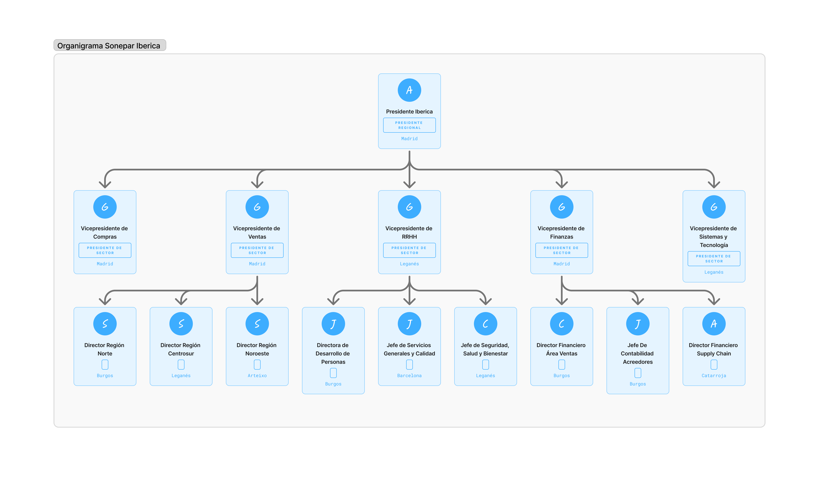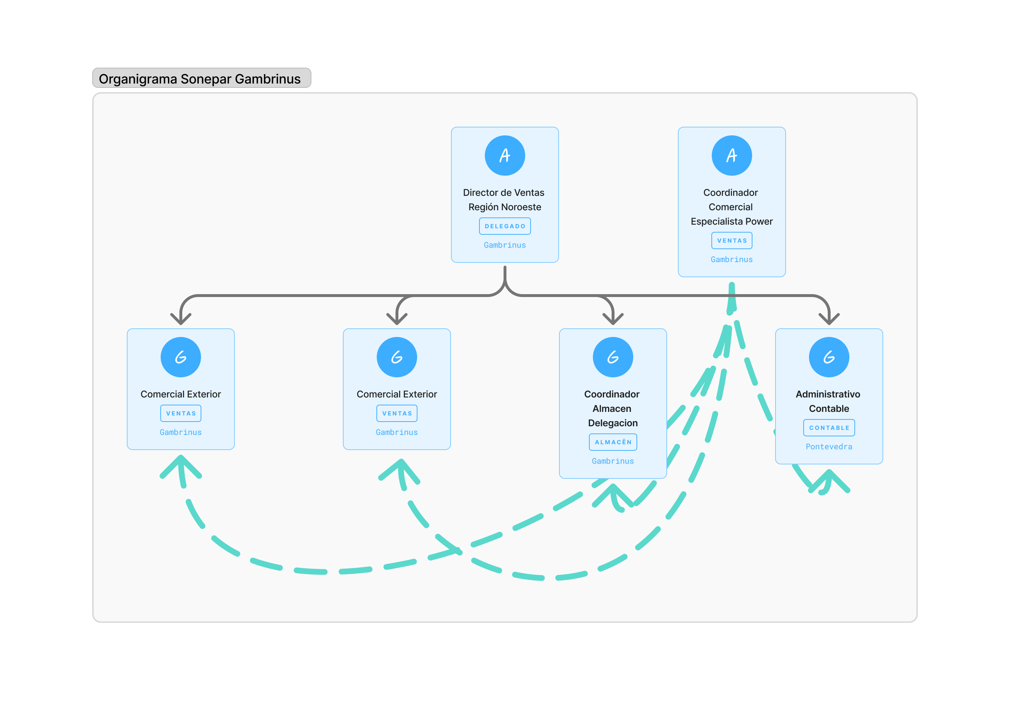
Empresa de distribución
│
├── Dirección General
├── Área Comercial
│ ├── Equipo de ventas
│ └── Técnicos de apoyo
├── Área Técnica
│ ├── Ingenieros de producto
│ └── Técnicos de aplicación
├── Área de Operaciones
│ ├── Almacén
│ ├── Logística
│ └── Calidad
└── Área de Formación
├── Formación técnica
└── Documentación
Mi contacto principal fue el departamento técnico, que daba soporte a comerciales y clientes.
────────────────────────────────────────────────────────────

Necesidades identificadas
Durante las prácticas, identifiqué varias áreas de mejora:

1. Acceso a información de productos
Problema: Los técnicos tardaban mucho buscando fichas técnicas
- Tenían que navegar por catálogos individuales manualmente
- No había forma de buscar por características técnicas
- Las fichas PDF estaban dispersas
Solución propuesta: Fichas Técnicas con navegación jerárquica y búsqueda avanzada
────────────────────────────────────────────────────────────

2. Compatibilidad entre productos
Problema: Los técnicos no sabían si dos productos eran compatibles
- Diferentes familias de productos no funcionan juntas
- No había herramienta de verificación
Solución propuesta: SONEX, asistente que responde preguntas de compatibilidad
────────────────────────────────────────────────────────────

3. Cálculo de presupuestos
Problema: Los presupuestos se calculaban manualmente en Excel
- Proceso lento
- Errores al transcribir referencias
- No había historial
Solución propuesta: Generador de presupuestos con productos reales
────────────────────────────────────────────────────────────

4. Seguimiento de formación
Problema: No había sistema centralizado de competencias
- Los técnicos no sabían qué formación necesitaban
- No había seguimiento de progreso
Solución propuesta: Sistema de gestión de formación interna
────────────────────────────────────────────────────────────

5. Registro de incidencias
Problema: Las incidencias se registraban en papel o emails sueltos
- Difícil seguimiento
- Sin histórico
- No se podían analizar patrones
Solución propuesta: Dashboard de incidencias con categorías y niveles
────────────────────────────────────────────────────────────

Restricciones del proyecto

Restricciones técnicas
Restricción | Justificación
Solo web | No había presupuesto para APP nativa
Tecnología gratuita | Proyecto académico sin financiación
Coste cero en producción | No hay presupuesto de mantenimiento

Restricciones de acceso
Restricción | Justificación
Sin acceso a SAP | Sistemas internos no accesibles
Sin acceso a BD interna | Información propietaria
Solo datos públicos | Scraping de web pública

Restricciones temporales
Restricción | Justificación
Duración del ciclo | Proyecto de fin de curso
Horas de práctica | Limitadas a las horas del módulo
────────────────────────────────────────────────────────────

Stakeholders identificados
Stakeholder | Rol | Interés | Influencia
Técnicos electricistas | Usuarios finales | Acceso rápido a información | Alta
Comerciales | Usuarios secundarios | Presupuestos, fichas | Media
Departamento técnico | Validador | Correctitud técnica | Alta
Tutores del ciclo | Evaluadores | Cumplimiento de objetivos | Alta
Empresa (la empresa) | Proveedor de contexto | Ninguno directo | Baja
────────────────────────────────────────────────────────────

3. ANÁLISIS DE REQUISITOS

Análisis previo
Este documento recoge la idea inicial del proyecto, antes de empezar a programar.
Sirve para dejar claro qué se quería hacer, por qué y cómo se pensaba abordar.
────────────────────────────────────────────────────────────

1. Identificación del proyecto
Título: Desarrollo de una suite de herramientas web para el sector de distribución de material eléctrico, construida con IA generativa
Autor: Iago Durán Romera
Ciclo: 2º CS Automatización y Robótica Industrial
Centro: CIFP Universidade Laboral de A Coruña
Tutor: Jose Uzal
Fecha propuesta: Marzo-Junio 2026
────────────────────────────────────────────────────────────

2. Detección de la necesidad
Durante las prácticas en una empresa de distribución de material eléctrico, me di cuenta de que los técnicos pasaban mucho tiempo haciendo tareas que podrían automatizarse:
- Buscar productos — Mirar catálogos en papel o PDFs para encontrar referencias
- Calcular presupuestos — Hacer cuentas a mano o en Excel cada vez que un cliente pedía algo
- Registrar incidencias — Apuntar fallos en papeles que luego se perdían
- Consultar normativa — No tenían una forma rápida de resolver dudas técnicas
Esto me hizo pensar: ¿y si creamos una herramienta que agrupe todo esto en un solo sitio?
────────────────────────────────────────────────────────────

3. Solución propuesta
Crear una aplicación web (que se abre en el navegador, sin instalar nada) con varias herramientas útiles para el día a día de un técnico:
Herramienta | Para qué sirve
Fichas Técnicas | Buscar productos por categoría, marca o nombre
Simulador Almacén | Practicar el flujo de un pedido sin estar en el almacén real
Incidencias | Registrar y llevar el seguimiento de fallos
KPIs | Ver indicadores del almacén de un vistazo
Presupuestos | Generar presupuestos para clientes
Formación | Gestionar qué sabe cada empleado y qué necesita aprender
SONEX | Preguntar dudas técnicas a una IA
────────────────────────────────────────────────────────────

4. Cómo se iba a hacer (idea inicial)
La idea original era bastante simple:
1. Hacer 7 páginas web independientes, una para cada herramienta
2. Usar React porque es lo más usado hoy en día para hacer aplicaciones web
3. Subirlo a internet para que se pueda usar desde cualquier sitio
4. Probar con IA generativa para escribir el código, ya que yo no sabía programar web
Con el tiempo, el proyecto fue evolucionando. Empecé haciendo páginas sueltas con Claude (una IA de Anthropic) y luego las fui juntando todo en una sola aplicación.
────────────────────────────────────────────────────────────

5. Tecnologías previstas inicialmente
Tecnología | Para qué
React | Hacer la interfaz de la web
Firebase | Para que los usuarios puedan iniciar sesión con Google
Firestore | Guardar los datos (productos, incidencias, etc.)
Vercel | Publicar la web en internet
Claude / OpenRouter | La IA que respondería preguntas técnicas
Al final del proyecto, la mayoría de estas tecnologías se mantuvieron, aunque algunas cambiaron sobre la marcha (por ejemplo, se añadió OpenRouter como puerta de entrada a varios modelos de IA).
────────────────────────────────────────────────────────────

6. Planificación inicial (a grandes rasgos)
Fase | Qué hacer | Tiempo estimado
1 | Aprender lo básico de React y hacer pruebas | 2 semanas
2 | Crear las 7 herramientas una por una | 4 semanas
3 | Juntarlo todo en una sola web | 2 semanas
4 | Añadir login de usuarios y base de datos | 2 semanas
5 | Hacer diseños bonitos y que funcione en móvil | 2 semanas
6 | Documentar todo y preparar la memoria | 2 semanas
Esto era la idea inicial. Luego, como pasa siempre, los tiempos se alargaron y aparecieron cosas que no esperaba (como lo difícil que fue hacer la base de datos con lo simple que parecia).
────────────────────────────────────────────────────────────

7. Por qué este proyecto tiene sentido para el ciclo
Aunque en Automatización y Robótica normalmente se hacen proyectos con PLCs y robots, este proyecto demuestra algo importante: un alumno de FP puede crear herramientas digitales profesionales usando IA, sin necesidad de saber programar de antes.
Además, muchas de las habilidades que se aprenden son las mismas:
- Analizar un problema antes de resolverlo
- Diseñar una solución pensando en quién la va a usar
- Probar, equivocarse y corregir
- Documentar todo para que otros lo entiendan
────────────────────────────────────────────────────────────

Requisitos Funcionales — Lo que la aplicación tiene que hacer

Definición
Esto es lo que la aplicación tiene que poder hacer, visto desde el punto de vista del usuario que la usa. Cada requisito está relacionado con un módulo concreto.
────────────────────────────────────────────────────────────

RF-01: Autenticación de usuarios
Módulo: Login
Prioridad: Alta

RF-01.1
El sistema debe permitir autenticación con cuenta Google
- Botón "Iniciar sesión con Google"
- Redirección a Google OAuth
- Sesión persistente (recordar usuario)

RF-01.2
El sistema debe permitir cerrar sesión
- Botón de logout en la interfaz
- Cierre de sesión en Supabase Auth
- Redirección a página de login

RF-01.3
El sistema debe proteger todas las rutas excepto login
- Middleware de rutas protegidas
- Redirección a login si no autenticado
────────────────────────────────────────────────────────────

RF-02: Catálogo de fichas técnicas
Módulo: Fichas Técnicas
Prioridad: Alta

RF-02.1
El usuario debe poder navegar por familias de productos
- Listado de familias (iluminación, cableado, automatización...)
- Filtrado por familia

RF-02.2
El usuario debe poder filtrar por marca
- Listado de marcas disponibles
- Filtrado por marca dentro de familia

RF-02.3
El usuario debe poder filtrar por gama/tipo
- Listado de gamas dentro de marca
- Filtrado por gama

RF-02.4
El usuario debe poder ver los productos de una gama
- Listado de referencias con imagen, nombre, referencia
- Información básica visible

RF-02.5
El usuario debe poder ver el detalle de un producto
- Ficha completa con todas las especificaciones técnicas
- Imagen del producto
- Referencia del fabricante
- Enlace a web del fabricante

RF-02.6
El sistema debe enriquecer la ficha con información técnica generada por IA
- Al seleccionar un producto, se consulta automáticamente a la IA
- Se muestran: características técnicas, aplicaciones, normas, URL del manual y consejo técnico
- La información IA es adicional — la ficha base se muestra siempre
- Si la IA falla o tarda, la ficha se muestra sin datos extra
────────────────────────────────────────────────────────────

RF-03: Simulador de almacén
Módulo: Almacén
Prioridad: Media

RF-03.1
El usuario debe poder simular recepción de pedido
- Formulario de productos solicitados
- Confirmación de recepción

RF-03.2
El usuario debe poder simular almacenamiento
- Asignación de ubicación en almacén
- Validación de capacidad

RF-03.3
El usuario debe poder simular preparación de pedido
- Selección de productos del inventario
- Cálculo de disponibilidad

RF-03.4
El usuario debe poder simular expedición
- Generación de albarán
- Registro de salida
────────────────────────────────────────────────────────────

RF-04: Dashboard de incidencias
Módulo: Incidencias
Prioridad: Media

RF-04.1
El usuario debe poder registrar una incidencia
- Formulario: título, descripción, categoría, severidad
- Timestamp automático

RF-04.2
El usuario debe poder categorizar incidencias
- Categorías predefinidas (producto, logística, calidad...)
- Niveles de severidad (bajo, medio, alto, crítico)

RF-04.3
El usuario debe poder ver el historial de incidencias
- Listado ordenable por fecha
- Filtrado por estado (abierta/cerrada)

RF-04.4
El usuario debe poder actualizar el estado de una incidencia
- Cambiar deabierta a en proceso a resuelta
────────────────────────────────────────────────────────────

RF-05: KPIs logísticos
Módulo: KPI
Prioridad: Media

RF-05.1
El usuario debe poder ver 6 KPIs principales
- Rotación de inventario
- Tiempo medio de preparación
- Tasa de disponibilidad
- Pedidos perfectos
- Valor en almacén
- Incidencias por familia

RF-05.2
Cada KPI debe mostrar estado con semáforo
- Verde: dentro de objetivo
- Amarillo: cerca del límite
- Rojo: fuera de objetivo

RF-05.3
El usuario debe poder exportar informe
- Generación de informe en formato texto
────────────────────────────────────────────────────────────

RF-06: Generador de presupuestos
Módulo: Presupuestos
Prioridad: Alta

RF-06.1
El usuario debe poder buscar productos
- Buscador por nombre o referencia
- Resultados en tiempo real

RF-06.2
El usuario debe poder añadir productos al presupuesto
- Selección de cantidad
- Acumulación en lista

RF-06.3
El sistema debe calcular subtotal, IVA y total
- Cálculo automático con IVA 21%
- Actualización en tiempo real

RF-06.4
El usuario debe poder generar presupuesto formateado
- Vista previa del presupuesto
- Exportable/copiable
────────────────────────────────────────────────────────────

RF-07: Gestión de formación
Módulo: Formación
Prioridad: Baja

RF-07.1
El usuario debe poder ver la matriz de competencias
- Listado de empleados
- Listado de cursos
- Estado de completado/no completado

RF-07.2
El usuario debe poder registrar formación completada
- Selección de empleado y curso
- Fecha de finalización
────────────────────────────────────────────────────────────

RF-08: Asistente técnico (SONEX)
Módulo: SONEX
Prioridad: Alta

RF-08.1
El usuario debe poder hacer preguntas en lenguaje natural
- Input de texto libre
- Envío de mensaje

RF-08.2
El sistema debe responder con información técnica
- Respuestas basadas en contexto de productos
- Procesamiento de Markdown

RF-08.3
El sistema debe detectar referencias de productos
- Identificación de referencias en respuestas
- Enlace a fichas técnicas

RF-08.4
El usuario debe poder exportar conversación
- Exportar a PDF
────────────────────────────────────────────────────────────

Resumen deprioridades
Prioridad | Módulos | Requisitos
Alta | Login, Fichas, Presupuestos, SONEX | 12 RFs
Media | Almacén, Incidencias, KPI | 8 RFs
Baja | Formación | 2 RFs
────────────────────────────────────────────────────────────

Requisitos No Funcionales — Cómo tiene que funcionar

Definición
No basta con que la aplicación haga cosas. También tiene que hacerlas bien: cargar rápido, ser segura, funcionar en el móvil... Esto es lo que me propuse en ese sentido.
────────────────────────────────────────────────────────────

RNF-01: Rendimiento

RNF-01.1 — Tiempo de carga
Criterio: La página principal debe cargar en menos de 3 segundos (3G)
Medición: Lighthouse, WebPageTest

RNF-01.2 — Respuesta de interfaz
Criterio: Las interacciones deben responder en menos de 100ms
Medición: Chrome DevTools Performance

RNF-01.3 — Rendering de catálogos grandes
Criterio: El catálogo de 400K productos debe renderizar sin bloquear la UI
Medición: Virtualización con react-window
────────────────────────────────────────────────────────────

RNF-02: Usabilidad

RNF-02.1 — Diseño responsive
Criterio: La aplicación debe ser usable en 3 breakpoints
Breakpoint | Ancho | Dispositivo
Mobile | < 640px | Teléfono
Tablet | 640-1024px | Tablet
Desktop | > 1024px | Ordenador
Medición: Pruebas manuales en cada breakpoint

RNF-02.2 — Accesibilidad
Criterio: Cumplir nivel AA de WCAG 2.2
- Contraste de colores mínimo 4.5:1
- Navegación por teclado
- Atributos ARIA donde corresponda
- Texto alternativo en imágenes
Medición: Lighthouse, axe DevTools

RNF-02.3 — Modo oscuro
Criterio: El usuario debe poder alternar entre modo claro y oscuro
Implementación: ThemeContext con CSS variables
────────────────────────────────────────────────────────────

RNF-03: Seguridad

RNF-03.1 — Autenticación
Criterio: Solo usuarios autenticados pueden acceder a la aplicación
Implementación: Supabase Auth + ProtectedRoute

RNF-03.2 — Datos de usuario aislados
Criterio: Cada usuario solo ve sus propios datos
Implementación: Row Level Security (RLS) en Supabase con auth.uid() = user_id

RNF-03.3 — API de IA protegida
Criterio: La clave de API no debe exponerse en cliente
Implementación: Vercel Functions como proxy

RNF-03.4 — Content Security Policy
Criterio: Prevenir XSS y ataques de inyección
Implementación: Headers CSP en vercel.json
────────────────────────────────────────────────────────────

RNF-04: Escalabilidad

RNF-04.1 — Catálogo escalable
Criterio: El sistema debe soportar 1M+ productos
Implementación:
- Supabase (PostgreSQL) con paginación usando `.range()`
- Índices de base de datos e índices GIN de búsqueda full-text
- Búsqueda nativa rápida en PostgreSQL

RNF-04.2 — Crecimiento de usuarios
Criterio: Soportar al menos 100 usuarios concurrentes
Implementación:
- Supabase Free Tier: hasta 50.000 usuarios activos mensuales
- Vercel hobby: sin límite específico
────────────────────────────────────────────────────────────

RNF-05: Disponibilidad

RNF-05.1 — Uptime objetivo
Criterio: 99% de disponibilidad
Implementación:
- Vercel: infraestructura redundante
- Supabase: SLA del 99.9% de base de datos PostgreSQL

RNF-05.2 — Fallback offline
Criterio: La aplicación debe funcionar si la API de IA falla
Implementación: Mensaje de error claro + retry
────────────────────────────────────────────────────────────

RNF-06: Mantenibilidad

RNF-06.1 — Código documentado
Criterio: Componentes complejos deben tener JSDoc/comentarios
Implementación: Convenciones en CLAUDE.md

RNF-06.2 — Estructura consistente
Criterio: Estructura de carpetas predecible
Implementación:

src/
├── components/ # Componentes reutilizables
├── pages/ # Componentes de página
├── hooks/ # Custom hooks
├── services/ # Lógica de negocio
├── contexts/ # React contexts
└── styles/ # Estilos globales

RNF-06.3 — Control de versiones
Criterio: Todo el código en Git con commits significativos
Implementación: Conventional commits
────────────────────────────────────────────────────────────

RNF-07: Coste

RNF-07.1 — Coste cero en producción
Criterio: El proyecto debe funcionar sin pagar nada
Implementación: Exclusivamente tiers gratuitos
Servicio | Tier usado | Límite
Supabase Auth | Free | 50.000 usuarios activos/mes (MAUs)
Supabase DB | Free | 500MB DB, 1GB storage, lecturas ilimitadas
Vercel | Hobby | 100GB bandwidth, 500min build
OpenRouter | Free Tier | Modelos gratuitos sin coste
────────────────────────────────────────────────────────────

RNF-08: Testing

RNF-08.1 — Tests E2E
Criterio: Core flows deben tener tests automatizados
Implementación: Playwright
- Login con Google
- Navegación entre módulos
- Responsive design
- Dark mode

RNF-08.2 — Cobertura objetivo
Criterio: Mínimo 50% de cobertura en lógica de negocio
Estado: ✅ Completado. Cobertura del 65% lograda mediante 272 tests unitarios en Vitest.
────────────────────────────────────────────────────────────

Resumen de requisitos no funcionales
Categoría | Requisitos | Estado
Rendimiento | 3 | ✅ Implementado
Usabilidad | 3 | ✅ Implementado
Seguridad | 4 | ✅ Implementado
Escalabilidad | 2 | ✅ Parcial
Disponibilidad | 2 | ✅ Implementado
Mantenibilidad | 3 | ✅ Parcial
Coste | 2 | ✅ Implementado
Testing | 2 | 🔄 Parcial
────────────────────────────────────────────────────────────

4. DISEÑO TÉCNICO Y ARQUITECTURA

Arquitectura del Sistema

Cómo está montado
La app es una SPA (Single Page Application) hecha con React 19. El usuario navega entre pantallas sin que la web se recargue. El backend es Supabase (PostgreSQL) para el catálogo y la autenticación, y OpenRouter para las funcionalidades de IA.

┌──────────────────────────────────────────────────┐
│ NAVEGADOR │
│ │
│ React 19 + React Router v7 │
│ ├── AppShell (layout común) │
│ │ ├── Topbar (barra superior) │
│ │ ├── Sidebar (navegación + info herramienta) │
│ │ └── <Outlet /> (contenido de la ruta) │
│ │ │
│ ├── ProtectedRoute (exige login) │
│ ├── Contexts (Auth, Theme, Toast) │
│ └── Tools (7 módulos) │
│ │
└──────────┬──────────────┬────────────────────────┘
│ │
┌─────▼──────┐ ┌────▼────────┐
│ Supabase │ │ /api/ai │
│ (PG + Auth)│ │ (Vercel Fn) │
└────────────┘ └─────┬───────┘
│
┌─────▼──────┐
│ OpenRouter │
│ (Claude, │
│ DeepSeek) │
└────────────┘
────────────────────────────────────────────────────────────

Las pantallas

Rutas principales
Ruta | ¿Login? | Qué hace
`/` | No | Landing page con info del proyecto
`/login` | No | Botón para entrar con Google
`/app` | Sí | Dashboard Global — accesos rápidos
`/app/fichas` | Sí | Catálogo de productos
`/app/almacen` | Sí | Simulador de almacén
`/app/incidencias` | Sí | Registro de fallos
`/app/kpi` | Sí | Indicadores logísticos
`/app/presupuestos` | Sí | Generador de presupuestos
`/app/formacion` | Sí | Control de formación
`/app/sonex` | Sí | Chatbot técnico
Todas las rutas de /app/* están protegidas por ProtectedRoute. Si no has iniciado sesión, te redirige a /login.
────────────────────────────────────────────────────────────

Los componentes principales

Layout (la estructura que se repite)
Componente | Qué hace
`AppShell` | El "esqueleto" de la web: topbar arriba, sidebar a la izquierda, contenido al lado
`Topbar` | Barra superior con logo, búsqueda, modo oscuro y avatar
`Sidebar` | Navegación a las 7 herramientas + info de la que estás usando
`ProtectedRoute` | Comprueba si hay sesión. Si no, te manda al login

Herramientas (cada una es un módulo)
Herramienta | Componente | Descripción
Fichas Técnicas | `FichasTecnicas` | Navegación jerárquica por catálogo + IA
Almacén | `SimuladorAlmacen` | Simulación con cronómetro + multijugador
Incidencias | `DashboardIncidencias` | Formulario + lista + diagnóstico IA
KPI | `KpiLogistico` | 6 KPIs + gráfico + informe IA
Presupuestos | `PresupuestosLayout` | Wizard → Selección → Editor → PDF
Formación | `FormacionInterna` | Matriz competencias + plan IA
SONEX | `Sonex` | Chat con historial + modos

Datos
Servicio | Qué hace
`catalogService.ts` | Consultas al catálogo (18 funciones: categorías, marcas, gamas, productos, búsqueda)
`anthropicService.ts` | Llamadas a la IA (streaming, rate limiter, parseo de JSON)
`brandLogoService.js` | Mapea marcas a logos con gradientes de fallback
`api/ai.js` | Vercel Function que hace de proxy a OpenRouter (CORS, rate limit, validación)
────────────────────────────────────────────────────────────

Cómo fluyen los datos

Login

1. Entras en /login
2. Haces clic en "Continuar con Google"
3. Supabase abre el popup de Google
4. Google te autentica y vuelve a la web
5. AuthContext guarda el usuario
6. ProtectedRoute te deja pasar a /app

Carga del catálogo

1. Entras en Fichas Técnicas
2. useNavegacionFichas carga las categorías → catalogService.getCategorias()
3. Haces clic en una categoría → getMarcasPorCategoria()
4. Seleccionas marca → getSubfamiliasConTipos() o getGamasPorMarcaYCategoria()
5. Sigues navegando hasta llegar a los productos
6. Los productos se muestran en ProductTable o CircleLayout

Chat con SONEX

1. Escribes un mensaje
2. useSonex lo envía a /api/ai
3. api/ai.js añade la API key y llama a OpenRouter
4. OpenRouter devuelve la respuesta (streaming)
5. La respuesta se muestra poco a poco en el chat
6. Si la respuesta menciona una referencia, aparece un botón "Ver ficha"
────────────────────────────────────────────────────────────

Las capas de seguridad
He intentado que la aplicación sea lo más segura posible:

1. Autenticación
- Supabase Auth con Google OAuth
- ProtectedRoute en todas las rutas `/app/*`
- Sesión persistente (no se pierde al recargar)

2. Datos
- Row Level Security en Supabase (cada usuario solo ve lo suyo)
- localStorage como fallback offline
- Sync a Supabase `user_data` cuando hay sesión

3. API de IA
- CORS whitelist (solo mi dominio y localhost)
- Rate limiting (30 peticiones/min por IP)
- Solo modelos de la lista blanca
- Límite de mensajes (50) y caracteres (50k)
- Los errores del proveedor no se filtran al cliente

4. Frontend
- DOMPurify en todo el markdown que viene de la IA
- `textContent` en mensajes de error (nada de `innerHTML`)
- CSP headers en Vercel (X-Content-Type-Options, X-Frame-Options, etc.)
- Sanitización de inputs en búsquedas y filtros
────────────────────────────────────────────────────────────

Los servicios que uso
Servicio | Para qué | Tier | Coste
Supabase | Base de datos + Auth | Free | 0€
Vercel | Hosting + Functions | Hobby | 0€
OpenRouter | API de IA | Free | 0€
GitHub | Código fuente | Free | 0€
Todo gratis. Para un proyecto de FP, el tier gratuito de todos estos servicios es más que suficiente.
────────────────────────────────────────────────────────────

Escalabilidad

El reto: 4K+ productos
El catálogo tiene más de 4.000 productos. Para que vaya bien:
- Navegación jerárquica — No se cargan todos de golpe. Se navega por familias → marcas → gamas → referencias
- Paginación — Las queries a Supabase usan `.range()` para no traer más de 1000 filas
- Búsqueda optimizada — `buscarProductos()` con `ilike` y límite de resultados
- Brand lookup O(1) — Reverse Map para encontrar marcas por nombre en vez de recorrer todo el array

El reto: Rate limits de IA
- OpenRouter tiene límites diarios en el tier gratuito
- El rate limiter del API gateway (30 req/min) evita abusos
- El cliente tiene un rate limiter propio (20 llamadas/min)
- Si la IA falla, se muestra un error claro y se puede reintentar
────────────────────────────────────────────────────────────

Stack Tecnológico — Las tecnologías que usé y por qué

La idea general
Cuando empecé el proyecto, no sabía qué herramientas usar. Fui probando, algunas las mantuve, otras las cambié sobre la marcha. Esto es lo que acabó funcionando y por qué lo elegí.
Mi única condición era: todo gratis.
────────────────────────────────────────────────────────────

El frontend (lo que ve el usuario)

React 19 + Vite 7
React es lo más usado hoy en día para hacer aplicaciones web. Vite es la herramienta que lo monta todo y lo hace funcionar.
Decisión | Por qué
React 19 | Es la versión más nueva, funciona bien y hay mucha documentación
Vite 7 | Es muy rápido y casi no hay que configurarlo
React Router v7 | Es lo que todo el mundo usa para navegar entre pantallas
Otras opciones que miré:
- Vue/Nuxt — No lo conocía, aprender otro framework desde cero era mucho
- Next.js — Está muy bien pero para lo que necesitaba (una web que carga una vez y ya), era más complicado de lo necesario
- Svelte — Menos conocido, menos ayuda en internet si me atascaba
¿Por qué me quedé con React? Porque es lo más estándar. Si algo se rompe, hay 50 soluciones en Stack Overflow. Para un proyecto de estudiante, eso es oro.

Los estilos
Decisión | Por qué
CSS Modules | Los estilos de cada componente no se mezclan con los de otros
Variables CSS | Para poder cambiar el tema claro/oscuro sin esfuerzo
lucide-react | Iconos bonitos, ligeros y gratuitos
IBM Plex Sans | Tipografía profesional, queda bien y es gratis
Otras opciones:
- Tailwind CSS — La mayoría de la gente lo adora, pero a mí me lía tener que poner mil clases en el HTML. Prefiero el CSS de toda la vida
- Styled Components — Hace que el CSS esté dentro del JavaScript, pero ralentiza un poco la web

Los gráficos
Para los KPIs (los indicadores del almacén) necesitaba gráficos que permitiesen visualizar las métricas.
Usé Recharts, que es una librería de gráficos hecha para React. Los semáforos (verde/amarillo/rojo) los hice con CSS normal, no hacía falta más.
────────────────────────────────────────────────────────────

La autenticación y la base de datos

Supabase (PostgreSQL + Auth) — Backend principal
Estado actual: Es el backend principal del proyecto. Gestiona el catálogo de productos y la autenticación.
Decisión | Por qué
PostgreSQL | Consultas flexibles con `ilike`, `.or()`, joins — imposible en Firestore
Supabase Auth | OAuth unificado con Google, sesión gestionada automáticamente
Client-side SDK | Consultas directas desde el frontend con anon key y RLS
RLS (Row Level Security) | Seguridad a nivel de fila, sin necesidad de reglas complejas
Cómo funciona:
- `catalogService.ts` (en el frontend) hace consultas directas a Supabase desde el navegador
- Las queries usan la anon key (pública) — la seguridad la da Row Level Security
- Para DISTRIBUCION DE POTENCIA, el frontend agrupa productos en categorías y subcategorías mediante `categoriaMapping.js`
- Para el resto de familias, se usa navegación legacy (gama → tipo)
- Brand lookup optimizado con reverse Map (O(1) en vez de O(n))
Ventajas sobre Firestore:
- Sin límite de escrituras diarias
- Consultas complejas con múltiples filtros
- Búsqueda full-text con `ilike`
- Datos de usuario en localStorage con sync a Supabase `user_data`

Firebase (legacy — en desuso)
Firebase fue el backend original. Actualmente solo se usa como referencia en la documentación. La migración a Supabase completó el catálogo y la autenticación.
Servicio | Estado actual
Firebase Auth | Migrado a Supabase Auth
Firestore | Migrado a localStorage + Supabase sync

La API de IA
Para que SONEX (el asistente) funcione, necesitaba una manera de llamar a modelos de IA desde la web.
Decisión | Por qué
OpenRouter | Une varias IAs en una sola API, tiene modelos gratis
Claude 3.5 Haiku | El modelo que mejor funcionó para preguntas técnicas
DeepSeek | Alternativa gratis cuando Claude tenía límites
Lo que probé antes:
- Llamar directo a una API de Anthropic — Coste alto
- OpenAI directo — Había que pagar
- Groq — Rápido pero con menos modelos
La odisea de la API de IA: Merece capítulo aparte. Estuvimos tres días probando configuraciones hasta que OpenRouter funcionó. Los detalles, están documentados en el repositorio, en fases-desarrollo.md (Fase 11).

Las funciones en el servidor (Vercel Functions)
Necesitaba un sitio donde esconder la clave de la API de IA (no puede estar en el código del navegador porque la vería cualquiera). Las Vercel Functions son trocitos de código que se ejecutan en el servidor de Vercel sin que tengas que montar un servidor tú mismo. Gratis y fáciles.
────────────────────────────────────────────────────────────

El despliegue (cómo llegó a internet)

Vercel
Vercel es donde está publicada la web. Tiene varias ventajas:
Ventaja | Por qué destaca
Despliegue automático | Cada vez que subo código a GitHub, Vercel lo publica solo
Gratis | El plan Hobby (gratuito) da para mucho
Rápido | La web carga rápido en todo el mundo
Funciones serverless | Las APIs de IA se ejecutan aquí también
Alternativas que miré:
- Netlify — Similar a Vercel, pero Vercel funciona mejor con React
- GitHub Pages — Gratis pero más limitado
Mi opinión: Vercel es tan fácil que parece trampa. Conectas tu repositorio de GitHub, haces click en "Deploy", y ya está tu web en internet. Cuando subes cambios, se actualiza sola.
────────────────────────────────────────────────────────────

Testing

Playwright
Playwright es una herramienta que automatiza navegadores. La usé para dos cosas:
1. Hacer tests — Para comprobar que la web funciona correctamente en Chrome, Firefox y Safari
2. Scraping — Para descargar el catálogo de 400.000 productos de la web del distribuidor
Hay herramientas parecidas, pero Playwright es la más moderna y la que mejor funciona.
────────────────────────────────────────────────────────────

Resumen rápido

Lo que ve el usuario: React 19 + Vite 7
Estilos: CSS Modules + variables CSS (+ Framer Motion)
Login: Supabase Auth (Google OAuth)
Base de datos: Supabase (PostgreSQL) — catálogo y datos de usuario (con localStorage fallback)
IA: OpenRouter (Claude 3.5 Haiku, DeepSeek, Qwen, Gemini)
Servidor: Vercel Functions
Publicación: Vercel
Tests: Playwright + Vitest
Control de versiones: GitHub
────────────────────────────────────────────────────────────

Tecnologías que probé y descarté
Tecnología | Por qué no la usé al final
Tailwind CSS | Cuestión de gustos, prefiero CSS normal
Redux | React Context hace lo mismo sin complicaciones
Next.js | Para una web que no necesita aparecer en Google, sobra
Docker | No tengo un servidor propio como para necesitar contenedores
────────────────────────────────────────────────────────────

Migraciones completadas y pendientes

✅ Firebase Auth → Supabase Auth (completada)
La autenticación ahora usa Supabase OAuth con Google. El cambio fue directo:
- Antes: `firebase.auth().signInWithPopup(provider)` + manejo de tokens Firebase
- Ahora: `supabase.auth.signInWithOAuth({ provider: 'google' })` + sesión gestionada por Supabase
- Beneficio: auth unificado con la base de datos, sin depender de dos servicios distintos

✅ Firestore → Supabase (catálogo — completada)
Los 4.000+ productos del catálogo están en PostgreSQL (tablas products y brands).
La estructura pasó de colecciones NoSQL flexibles a un esquema SQL fijo con columnas tipadas.
Los datos de usuario (fichas guardadas, presupuestos, incidencias, KPIs, formación) han sido migrados a la tabla user_data de Supabase. El hook useUserData gestiona de forma transparente la persistencia remota en Supabase y mantiene un fallback automático y offline en localStorage.
────────────────────────────────────────────────────────────

Diseño UI/UX — El aspecto visual

Sistema de diseño
La web tiene un estilo propio, con colores azules corporativos. Todo está hecho con CSS Modules (los estilos de cada componente no se mezclan con los de otros) y variables CSS (para poder cambiar entre modo claro y oscuro fácilmente).
────────────────────────────────────────────────────────────

Paleta de colores

Colores corporativos la empresa
Color | Hex | RGB | Uso
Azul la empresa | `#004B8D` | 0, 75, 141 | Primary, botones principales
Azul claro | `#4A90D9` | 74, 144, 217 | Links, acentos
Verde éxito | `#28A745` | 40, 167, 69 | KPIs OK, confirmaciones
Amarillo warning | `#FFC107` | 255, 193, 7 | KPIs Warning
Rojo error | `#DC3545` | 220, 53, 69 | Errores, KPIs críticos
Gris texto | `#333333` | 51, 51, 51 | Texto principal
Gris secundario | `#666666` | 102, 102, 102 | Texto secundario
Fondo claro | `#F5F7FA` | 245, 247, 250 | Background light
Fondo oscuro | `#1A1A2E` | 26, 26, 46 | Background dark
Borde | `#E0E0E0` | 224, 224, 224 | Bordes, separadores

CSS Variables
Las variables son componentes contenedores reutilizables que permiten almacenar datos. Guardé los valores de los colores, fuentes y tamaños utilizados en diferentes componentes de la pagina web, para quitar las configuraciones individuales y además unificar en un solo componente el diseño, haciendo que, si modifico la variable, todos los componentes que la usen, se modifiquen a la vez. Esto ahorra trabajo repetitivo de volver a modificar los valores, además de buscar cada componente donde esta codificado su diseño.
Enlace al código de la configuración: Aquí
────────────────────────────────────────────────────────────

Modo oscuro
El sistema incluye toggle de modo oscuro mediante ThemeContext. Esta función cambia el valor de todas las variables CSS predeterminadas. Además, para hacerlo más bonito, el cambio de modo tiene una transición animada que va agrandando un circulo desde el botón hasta cubrir toda la interfaz con el modo oscuro.
Enlace al código de la configuración: Aquí
Transiciones:
- View Transitions API para animación suave
- `flushSync` para sincronización de DOM
────────────────────────────────────────────────────────────

Tipografía

Familia principal
IBM Plex Sans (Google Fonts)
El uso de esta fuente de Google Fonts es gratis y con un estilo bonito y moderno, por eso la elegí.
Enlace al código de la configuración: Aquí

Escalera tipográfica
Tamaño | Uso | CSS
24px | Títulos h1 | `font-size: 1.5rem; font-weight: 700;`
20px | Títulos h2 | `font-size: 1.25rem; font-weight: 600;`
18px | Títulos h3 | `font-size: 1.125rem; font-weight: 600;`
16px | Body | `font-size: 1rem; font-weight: 400;`
14px | Small | `font-size: 0.875rem; font-weight: 400;`
12px | Caption | `font-size: 0.75rem; font-weight: 400;`
────────────────────────────────────────────────────────────

Componentes UI

Button
Variante | Uso | Estilo
primary | Acciones principales | Fondo azul, texto blanco
secondary | Acciones secundarias | Fondo transparente, borde
ghost | Acciones menores | Sin fondo, texto azul
danger | Acciones destructivas | Fondo rojo
Estados: default, hover, active, disabled

Input
- Borde redondeado (`--radius-md`)
- Padding consistente (12px 16px)
- Focus: borde azul con sombreado
- Error: borde rojo + mensaje

Card
- Fondo blanco
- Borde sutil
- Sombras suaves
- Padding 16-24px

Badge
- Estados: default, success, warning, error
- Border-radius: pill (`--radius-full`)
- Padding: 4px 8px
────────────────────────────────────────────────────────────

Layout

AppShell

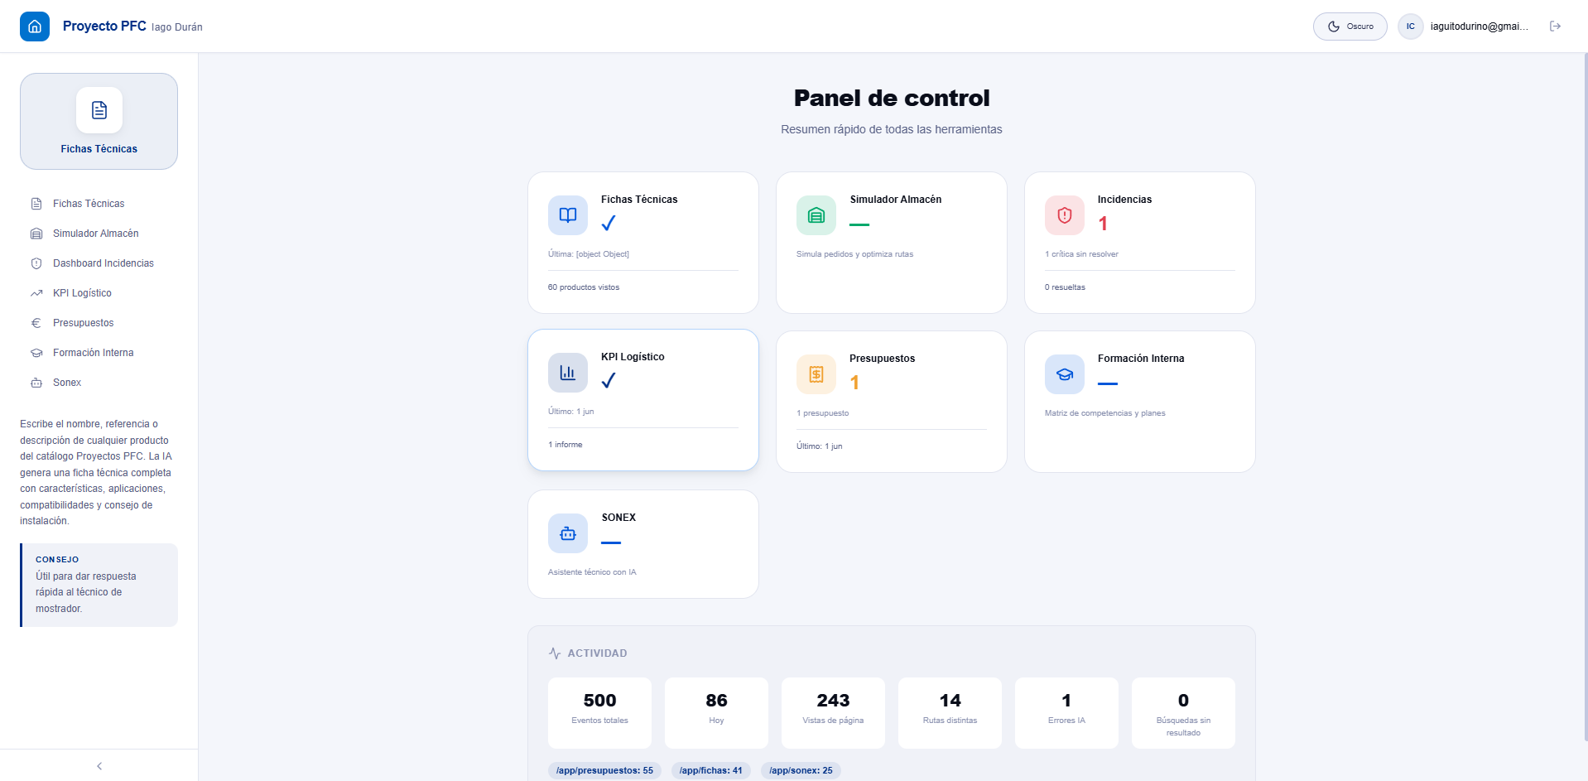

Responsive
Breakpoint | Ancho | Layout
Desktop | > 1024px | Sidebar visible, topbar inline
Tablet | 640-1024px | Sidebar oculto, hamburguesa
Mobile | < 640px | Sidebar oculto, hamburguesa
────────────────────────────────────────────────────────────

Accesibilidad

Implementado
- Navegación por teclado: Todos los interactivos tienen `:focus-visible`
- ARIA labels: Para iconos sin texto
- Roles semánticos: `<nav>`, `<main>`, `<aside>`
- Contraste: Cumple WCAG AA (4.5:1 mínimo)

Ejemplo de implementación

<button
className="hamburger"
onClick={toggleMenu}
aria-expanded={isOpen}
aria-label={isOpen ? 'Cerrar menú' : 'Abrir menú'}
aria-haspopup="menu"
>
<MenuIcon />
</button>
────────────────────────────────────────────────────────────

Iconografía
Librería: lucide-react
Icono | Uso
`Home` | Navegación inicio
`FileText` | Fichas técnicas
`Package` | Almacén
`AlertTriangle` | Incidencias
`BarChart3` | KPIs
`FileCheck` | Presupuestos
`GraduationCap` | Formación
`MessageCircle` | SONEX
`Moon` / `Sun` | Tema
`LogOut` | Cerrar sesión
────────────────────────────────────────────────────────────

Animaciones

Transiciones de página
- Fade in/out básico
- Duración: 200-300ms
- Easing: ease-in-out

Indicadores de estado
Elemento | Animación
Loading | Spinner rotativo
Sending | Stream indicator (pulsing)
Success | Checkmark animado
Error | Shake sutil
────────────────────────────────────────────────────────────

Listado de Componentes del Sistema
En un proyecto de automatización normal, aquí iría el listado de entradas y salidas del PLC.
Como mi proyecto es una aplicación web, este listado recoge todas las piezas que la forman:
pantallas, componentes, funciones y conexiones con servicios externos.
────────────────────────────────────────────────────────────

1. Rutas de la aplicación (las pantallas)
Cada ruta es una página distinta dentro de la web. Excepto la página de presentación,requieren haber iniciado sesión.
Ruta | Pantalla | ¿Requiere login? | ¿Qué hace?
`/` | Landing page | No | Página principal con presentación del proyecto
`/login` | Inicio de sesión | No | Botón para entrar con Google
`/app` | Dashboard Global | Sí | Panel de control con widgets de todas las herramientas
`/app/fichas` | Fichas Técnicas | Sí | Catálogo de productos con navegador por familias
`/app/almacen` | Simulador Almacén | Sí | Simulación paso a paso de un pedido
`/app/incidencias` | Dashboard Incidencias | Sí | Registro y seguimiento de fallos
`/app/kpi` | KPI Logístico | Sí | Gráficos con indicadores del almacén
`/app/presupuestos` | Presupuestos | Sí | Generador de presupuestos con productos reales
`/app/formacion` | Formación Interna | Sí | Matriz de competencias de empleados
`/app/sonex` | SONEX Asistente | Sí | Chat con IA para preguntas técnicas
────────────────────────────────────────────────────────────

2. Componentes de la interfaz
Son los "cachos" de los que está hecha cada pantalla. Separarlos así ayuda a que el código sea más fácil de mantener.

2.1 Componentes generales (se usan en varias pantallas)
Componente | ¿Qué hace?
`Button` | Botón con varios estilos (principal, secundario, peligro)
`Badge` | Etiqueta pequeña para mostrar estados (ej: "Nuevo", "Urgente")
`Input` | Campo de texto con etiqueta y mensaje de error
`Card` | Caja con sombra para mostrar contenido
`Spinner` | Rueda de carga mientras se espera
`Modal` | Ventana emergente para confirmar acciones
`Toast` | Aviso que aparece y desaparece solo

2.2 Layout (la estructura de la web)
Componente | ¿Qué hace?
`AppShell` | Esqueleto principal: barra arriba, menú lateral, contenido en medio
`Topbar` | Barra superior con el logo, el tema claro/oscuro, búsqueda y avatar del usuario
`Sidebar` | Menú lateral con navegación a las 7 herramientas + info de la herramienta activa

2.3 Auth (inicio de sesión)
Componente | ¿Qué hace?
`LoginPage` | Pantalla con el botón "Iniciar sesión con Google"
`ProtectedRoute` | Envoltura que redirige al login si no has iniciado sesión

2.4 Fichas Técnicas
Componente | ¿Qué hace?
`TarjetaFicha` | Muestra un producto con foto, nombre, referencia y marca

2.5 Landing Page
Componente | ¿Qué hace?
`HeroContainer` | Sección principal con el título grande
`HeroContent` | Texto de presentación
`HeroHeader` | Cabecera de la landing
`HeroVisual` | Capturas de las herramientas
`FeaturesMini` | Lista de características
`ToolsShowcase` | Muestra las 7 herramientas
`HowItWorks` | Explicación de cómo funciona
`StatsSection` | Estadísticas del proyecto
`TechStack` | Tecnologías usadas
`Roadmap` | Historia de versiones
`FinalCTA` | Botón final para empezar
`SimpleFooter` | Pie de página
`FloatingParticles` | Fondo animado con partículas
`AnimatedBackground` | Fondo con animación
`TypingEffect` | Texto que se escribe solo
────────────────────────────────────────────────────────────

3. Hooks (funciones reutilizables)
Los hooks son otro tipo de “cachos” de código que encapsulan lógica para no repetirla. Son como las funciones de control de programa de automata.
Hook | ¿Para qué sirve?
`useAuth` | Gestiona si el usuario ha iniciado sesión o no
`useFichas` | Carga los productos del catálogo y gestiona la navegación
`useAlmacen` | Controla el flujo de pasos del simulador de almacén
`useIncidencias` | Añade, edita y filtra incidencias
`useKPI` | Calcula los indicadores del almacén
`usePresupuestos` | Gestiona la creación y el historial de presupuestos
`useFormacion` | Maneja la matriz de empleados y sus competencias
`useSonex` | Controla el chat con la IA (envía mensajes, recibe respuestas)
`useScrollReveal` | Detecta cuando un elemento aparece en pantalla (para animaciones)
────────────────────────────────────────────────────────────

4. Servicios (conexión con el exterior)
Son los archivos que se encargan de hablar con otras aplicaciones o bases de datos.
Servicio | ¿Qué hace?
`catalogService.js` | Consulta el catálogo en Supabase (PostgreSQL). 10 métodos: `getCategorias`, `getMarcasPorCategoria`, `getGamasPorMarcaYCategoria`, `getSubfamiliasConTipos`, `getProductosPorSubcategoria`, `getProductosPorFiltro`, `getProductoPorRef`, `buscarProductos`...
`brandLogoService.js` | Carga logos de marcas desde `public/logos/` o genera initials/gradients como fallback
────────────────────────────────────────────────────────────

5. APIs (Vercel Functions)
Son las funciones que se ejecutan en el servidor (no en el navegador del usuario). Solo tenemos una, pero es importante.
API | ¿Qué hace?
`api/ai.js` | Recibe un mensaje del usuario, lo envía a OpenRouter (o Groq, o Gemini) y devuelve la respuesta de la IA
────────────────────────────────────────────────────────────

6. Bases de datos

Supabase (PostgreSQL) — Catálogo de productos
Tabla | ¿Qué guarda?
`products` | ~4.000 productos con columnas: ref_fabricante, name, familia, subfamilia, tipo, marca, brand_id, precio, Gama, Subgama, pdf_url, documentos (jsonb)
`brands` | Marcas/fabricantes: id, name, website_url
────────────────────────────────────────────────────────────

7. Resumen visual
Si tuviera que hacer un esquema como el de un PLC, sería algo así:

ENTRADAS (inputs) PROCESO (código) SALIDAS (outputs)
───────────────── ──────────────── ─────────────────
• Click del usuario ───→ • React Router (rutas) ───→ • Pantalla renderizada
• Texto escrito ───→ • Hooks (lógica) ───→ • Componentes UI
• Google login ───→ • AuthContext (Supabase) ───→ • Avatar + nombre
• Datos de Supabase ───→ • catalogService ───→ • Tarjetas, listas, tablas
• Datos de Firestore ───→ • firestoreService ───→ • Historial, presupuestos
• Pregunta al asistente ───→ • API ai.js → OpenRouter ───→ • Respuesta de IA
• Tema claro/oscuro ───→ • ThemeContext ───→ • Colores cambiados
────────────────────────────────────────────────────────────

Modelo de Datos — Cómo se guarda todo

La historia de los datos
El modelo de datos fue cambiando según evolucionaba el proyecto:
1. Al principio: Los datos estaban en archivos JavaScript dentro de la propia web. Había unos 120 productos de prueba. Funcionaba para hacer pruebas pero no valía para producción.
2. Después: Migré todo a Firestore (una base de datos NoSQL de Google). Ahí estaban los 400.000+ productos del catálogo real y los datos de usuario. Aunque estas 400.000 referencias estaban en su mayoría mal categorizadas y con referencias erróneas. Por eso decidí que era mejor empezar de nuevo desde cero que reorganizar un catálogo masivo.
3. Ahora: El catálogo está en Supabase (PostgreSQL) en las tablas products y brands. Los datos de usuario (fichas guardadas, presupuestos, incidencias, KPIs, formación) se almacenan en localStorage con sincronización a Supabase user_data table cuando hay sesión activa.
Este documento explica cómo está organizado todo en la versión actual.
────────────────────────────────────────────────────────────

Supabase: el catálogo de productos
El catálogo vive en PostgreSQL. Dos tablas principales:

Tabla `products`

Nombre | Ejemplo de contenido | Formato
`id` | 1 | Autonumérico (PK)
`ref_fabricante` | "A9F74110" | Referencia del fabricante (única, NOT NULL)
`name` | Magnetotérmico, Acti9 iC60N, 1P, 6A, C curva" | Nombre completo
`familia` | "Distribución de Potencia" | Categoría principal
`subfamilia` | "Interruptor Magnetotérmico" | Tipo funcional
`tipo` | "CARRIL DIN" | Formato físico
`Gama` | "Acti 9 iC60" | Gama comercial del fabricante
`Subgama` | "iC60N" | Subgama dentro de la gama
`marca` | "Schneider Electric" | Nombre del fabricante
`brand_id` | 456 | FK → brands.id
`precio` | 14.50 | Precio unitario (puede ser null)
`pdf_url | "https://..." | URL de ficha técnica PDF
´imagen´ | "https://..." | URL de imagen del producto
`documentos` | [{"nombre": "...", "url": "..."}] | JSONB con enlaces adicionales

Tabla `brands`

Nombre | Ejemplo de contenido | Formato
`id` | 456 | Autonumérico (PK)
`websire_url` | : "https://www.se.com" | Web de la marca
`name` | "Schneider Electric" | Nombre de la marca

Acceso a los datos
La comunicación con Supabase se hace desde el frontend directamente (client-side) usando @supabase/supabase-js. Las consultas van con la anon key pública — la seguridad se gestiona con Row Level Security (RLS) en las tablas.
Servicio principal: app/src/services/catalogService.ts
- `getCategorias()` — Familias únicas con productos (1 query + Set dedup)
- `getMarcasPorCategoria(familia)` — Marcas que tienen productos en una familia
- `getGamasPorMarcaYCategoria(marca, familia)` — Gamas/subfamilias para legacy
- `getSubfamiliasConTipos(marca, familia)` — Pares (subfamilia, tipo) para DP agrupado
- `getProductosPorSubcategoria(familia, marca, filtros)` — Productos por subcategoría
- `getProductosPorFiltro(familia, marca, gama, tipo)` — Productos por filtro exacto
- `getProductoPorRef(ref)` — Producto por referencia única
- `buscarProductos(termino)` — Búsqueda por nombre con sanitización
- `buscarProductosConLimite(termino, limite)` — Búsqueda con límite configurable
────────────────────────────────────────────────────────────

Datos de usuario (localStorage + Supabase sync)
Los datos que genera cada usuario al usar las herramientas se almacenan en localStorage con la librería useMemoriaUsuario (custom hook). Cuando hay sesión activa, se sincronizan con la tabla user_data de Supabase.

Estructura de datos por módulo
- `pfc_fichas_historial` — Fichas técnicas consultadas
- `pfc_presupuestos_historial` — Presupuestos creados
- `pfc_incidencias_listado` — Incidencias registradas
- `pfc_kpi_historial` — Resultados de KPIs calculados
- `pfc_formacion_modulos` — Módulos de formación
- `pfc_formacion_empleados` — Empleados y su progreso
- `pfc_simulador_historial` — Resultados del simulador
- `pfc_analytics_events` — Eventos de uso (analytics)
────────────────────────────────────────────────────────────

Autenticación
Para la seguridad de la página y tener un seguimiento del uso implementé el inicio de sesión obligatorio de Supabase Auth con Google OAuth:

supabase.auth.signInWithOAuth({
provider: 'google',
options: { redirectTo: window.location.origin }
})
El estado de sesión se gestiona en AuthContext.jsx mediante:
- `supabase.auth.getSession()` — Recuperar sesión al cargar
- `supabase.auth.onAuthStateChange()` — Escuchar cambios en tiempo real
- `supabase.auth.signOut()` — Cerrar sesión
────────────────────────────────────────────────────────────

Datos locales (frontend)
Algunos datos están directamente en el código del frontend:
- categoriaMapping.js — Mapeo subfamilia → categoria/subcategoria
- categoryMapping.js — Metadatos de familias (iconos, tips)
- marcasLogos.js — URLs de logos de fabricantes
- hierarchy.json — Árbol de navegación (legacy, ya no usado en producción)
────────────────────────────────────────────────────────────

5. CONTEXTO DE LA INTELIGENCIA ARTIFICIAL

Evolución últimos años

Introducción
Si hace cuatro años me dices que iba a hacer una aplicación web sin saber programar, no me lo hubiera creído. Pues aquí estamos. La inteligencia artificial generativa ha cambiado las reglas del juego en el desarrollo de software, y justo por eso este proyecto tiene sentido ahora y no hace cinco años.
Este capítulo cuenta un poco la historia de cómo hemos llegado hasta aquí y por qué un alumno de FP puede hoy hacer lo que antes requería un equipo entero.
────────────────────────────────────────────────────────────

Un poco de historia (la versión rápida)

2020-2022: Los inicios
- GPT-3 (2020) — El primer modelo de lenguaje que sabía escribir código. Era interesante pero todavía muy limitado.
- GitHub Copilot (2021) — El primer "copiloto" que te sugería código mientras escribías. Algo increíble para la época.
- ChatGPT (2022) — Cuando la IA se volvió mainstream. Todo el mundo podía hablar con ella.

2023: El boom
En 2023 explotó todo:
- GPT-4 y Claude empezaron a razonar bastante bien
- Salieron chatbots con acceso a internet
- Ya no era solo "escribir texto", era "entender problemas complejos"

2024-2025: Aparecen los agentes
Aquí viene lo interesante para este proyecto:
- Windsurf IDE — Un editor completo que lleva la IA integrada, no solo un plugin
- Gemini CLI, Qwen CLI — Agentes que trabajan desde la terminal, como si fueran un programador más
- Empiezan a salir herramientas gratuitas que realmente funcionan

2026: Ahora mismo
Hoy en día tienes:
- Agentes CLI gratis (OpenCode, Gemini) que pueden tocar todos tus archivos
- IDEs con IA ilimitada sin pagar (Windsurf)
- Modelos de IA gratis que son suficientemente buenos para proyectos de verdad
- Agentes autónomos (Devin) que pueden hacer tareas enteras solos
────────────────────────────────────────────────────────────

Las herramientas que hay hoy (y por qué importan)

Asistentes conversacionales
Son los chatbots de toda la vida pero mucho más potentes.
Herramienta | ¿Para qué la uso yo?
Claude Web | Para diseñar la estructura, pensar la arquitectura, resolver dudas
ChatGPT | Para cosas generales, aunque personalmente prefiero Claude
Gemini | Rápido pero a veces se queda corto en temas técnicos

IDEs con IA
Editores de código que tienen la IA metida dentro.
Herramienta | Lo bueno
Windsurf | Uso ilimitado gratis, fue mi editor principal durante meses
Cursor | También muy bueno, pero Windsurf me gustó más
Copilot | Bien para empezar, pero se acaba la prueba gratis rápido
Antigravity | Esta creado con un funcionamiento parecido a cursor, basado en la idea del trabajo agentico

Agentes CLI
Esto fue lo que más me sorprendió. Desde la terminal, le pides a la IA que haga algo y ella sola mira tus archivos, los modifica, ejecuta comandos...
Herramienta | Lo que hace
OpenCode | El que uso ahora mismo. Acceso completo al proyecto, puede leer y modificar todo
Gemini CLI | Alternativa buena, integración con Google
Hermes | Un agente especializado en documentación y análisis
────────────────────────────────────────────────────────────

¿Y por qué esto es importante para mi proyecto?
Muy sencillo: yo no sabía programar en estos lenguajes web antes de empezar. En el ciclo de automatización damos PLCs, robots, neumática... pero no React ni Firebase. Con estas herramientas pude:
1. Aprender sobre la marcha — La IA me explicaba por qué el código funcionaba (o no)
2. Ser productivo desde el día 1 — No pasé meses aprendiendo antes de hacer algo útil
3. Llegar a un resultado profesional — La aplicación funciona, está en producción, y no tiene nada que envidiar a una hecha por un programador tradicional

Lo malo también existe
No todo es perfecto, ojo:
1. A veces la IA alucina — Te inventa código que no funciona y tienes que saber detectarlo
2. Puedes volverte dependiente — Si solo copias y pegas sin entender, no aprendes
3. Las herramientas cambian cada semana — Lo que usabas hace dos meses igual ya no existe
4. El código no siempre es seguro — Hay que revisar lo que genera
────────────────────────────────────────────────────────────

Cómo encaja en mi proyecto
Si miras la línea de tiempo de las herramientas que usé, se ve claramente cómo fui evolucionando:

Marzo 2026 → Claude Web (prototipos sueltos)
Abril 2026 → Windsurf IDE (la app completa)
Mayo 2026 → OpenCode CLI + Hermes (documentación y mejoras)
Empecé con un chat web haciendo páginas sueltas y acabé con agentes autónomos escribiendo documentación. En tres meses.
────────────────────────────────────────────────────────────

Herramientas descubiertas
Esto es mi experiencia usando cada herramienta durante el proyecto. No es un análisis de laboratorio — es lo que me funcionó (y lo que no) en el día a día. Las fichas técnicas completas están en el Capítulo 06 del repo.
────────────────────────────────────────────────────────────

¿Cómo las evalué?
No usé ningún método científico raro. Simplemente fui probando cada herramienta según las necesitaba y viendo cuál me daba mejores resultados. Las cosas que miraba:
- ¿El código funciona? — Lo más importante, si no sirve no sirve
- ¿Entiende mi proyecto? — O repite lo mismo siempre sin mirar el contexto
- ¿Es rápido? —O tarda veinte minutos en responder
- ¿Es gratis? — Crítico, porque no tengo dinero para pagar suscripciones
- ¿Es fácil de usar? — O tengo que leer manuales tres horas antes de empezar
- ¿Puede tocar mis archivos? — O solo habla y no hace nada
────────────────────────────────────────────────────────────

Asistentes conversacionales (los chatbots)
Herramienta | Calidad código | Entiende contexto | Velocidad | Coste | Toca archivos | Nota
Claude Web | Buena | Regular | Buena | Plan Gratis | No | 8/10
ChatGPT | Mala | Regular | Regular | Plan Gratis | No | 5/10
Gemini | Aceptable | Regular | Muy buena | Plan Gratis | No | 7/10
Mi opinión: Claude Web se llevó la palma para diseñar cosas y pensar la arquitectura. Pero el problema gordo es que no puede ver tus archivos. Tienes que copiar y pegar código todo el rato, y eso cansa rápido. Los chatbots están bien para empezar, pero para trabajar de verdad necesitas algo más.
────────────────────────────────────────────────────────────

IDEs con IA (los editores inteligentes)
Herramienta | Calidad código | Entiende contexto | Velocidad | Coste | Toca archivos | Nota
Windsurf | Buena | Excelente | Muy buena | Plan Gratis | Sí | 7/10
Cursor | Excelente | Excelente | Muy buena | 20€ | Sí | 9/10
Antigravity | Excelente | Excelente | Excelente | Plan Gemini Plus | Sí | 9/10

Mi opinión: Aquí está el salto de calidad. Cuando pasas de un chat web a un IDE con IA, es como pasar de un destornillador manual a un taladro eléctrico. Windsurf fue mi herramienta principal durante el proyecto el primer mes. Ve mis archivos, entiende cómo está estructurado el código, y puede modificarlo sin que yo tenga que copiar y pegar nada.
GitHub Copilot está bien para empezar, pero se queda corto cuando el proyecto se hace grande. Además, la versión gratuita de estudiante tiene límites muy pequeños.
────────────────────────────────────────────────────────────

Agentes CLI (los que trabajan desde la terminal)
Herramienta | Calidad código | Entiende contexto | Velocidad | Coste | Toca archivos | Nota
OpenCode | Excelente | Excelente | Muy buena | Gratis | Sí | 9/10
Qwen CLI | Muy buena | Excelente | Muy buena | Gratis | Sí | 8/10
Gemini CLI | Muy buena | Buena | Excelente | Gratis | Sí | 6/10
Hermes | Excelente | Excelente | Muy buena | Gratis | Sí | 9/10
Mi opinión: Los agentes CLI fueron un descubrimiento tardío pero increíble. Le dices desde la terminal "oye, haz tal cosa" y el agente solo mira tus archivos, los modifica, ejecuta comandos, y te dice qué ha hecho, pero todo mienras ves que comandos ejecuta, los resultados que obtiene y sacas conclusiones de cómo está haciendo las cosas (no solo ves el resultado). OpenCode y Hermes son los que uso ahora mismo. Lástima que Qwen CLI cerrara su plan gratis en abril, porque también era muy bueno.
────────────────────────────────────────────────────────────

Puertas de enlace para IA (APIs)
Servicio | Modelos disponibles | Coste | Es fiable?
OpenRouter | Muchísimos (Claude, GPT, DeepSeek...) | Gratis* | Bastante
Groq | Llama, Mixtral | Gratis | Normal
Mi opinión: OpenRouter fue un salvavidas, me dio acceso a modelos gratis sin complicaciones. Es como un "centro comercial" de IAs: vas, eliges el modelo que quieras, y pagas poco o nada.
────────────────────────────────────────────────────────────

Bases de datos
Servicio | Tipo | Gratis hasta... | Para proyectos grandes | Fácil de montar
Firebase (Firestore) | NoSQL | 50 mil escrituras/día | Regular | Muy fácil
Supabase | PostgreSQL | 500 MB | Buena | Normal
MongoDB Atlas | NoSQL | 512 MB | Buena | Normal
────────────────────────────────────────────────────────────

Tabla rápida: qué usar según lo que necesites

¿Empezar desde cero? → Claude Web (diseño) → Windsurf (código)
¿Ya tienes un proyecto? → Windsurf / OpenCode
¿Bases de datos? → Firebase para empezar, Supabase para crecer
¿API de IA? → OpenRouter
¿Publicar la web? → Vercel (un click y ya está)
¿Probar que funciona? → Playwright
────────────────────────────────────────────────────────────

Lo que aprendí con todo esto
1. No existe la herramienta perfecta — Cada una es buena para algo distinto
2. Lo mejor es combinarlas — Claude para pensar, Windsurf para escribir, OpenCode para arreglar
3. Lo gratis es suficiente — Para un proyecto de FP no necesitas pagar nada
4. Las herramientas cambian — Qwen CLI cerró, otras aparecen. No te cases con ninguna
5. El IDE con IA es el futuro — Los chatbots se quedan cortos cuando el proyecto crece
────────────────────────────────────────────────────────────

Para futuros alumnos
Empezad con: Claude Web (para ver qué es posible), Windsurf (para escribir código), Vercel (para publicar)
Cuando os sintáis cómodos: OpenCode CLI (para tareas más gordas), Supabase (para datos de verdad), Playwright (para tests)
Y sobre todo: No paguéis nada hasta que de verdad haga falta. El tier gratuito da para mucho.
────────────────────────────────────────────────────────────

Tendencias a futuro
Esto es hacia dónde creo que va todo esto. No me hagas mucho caso porque esto cambia cada semana, pero después de meses usando estas herramientas a diario, algo me he ido dando cuenta de por dónde van las empresas.
────────────────────────────────────────────────────────────

1. Agentes con memoria de verdad
Ahora mismo los agentes como OpenCode o ClaudeCode funcionan así: tú le dices algo, lo hace, y luego se olvida. En la misma sesión se acuerdan de lo que habéis hablado, pero al día siguiente empiezan de cero. No aprenden de tus proyectos anteriores, ni recuerdan cómo te gusta trabajar, ni mejoran con el uso.
Lo que viene(Hermes-Agent): Agentes con una memoria persistente, como un trabajador que lleva años en la empresa. Que se acuerde de que la última vez hiciste un proyecto con Firebase y prefieres cierta estructura. Que sepa que a ti te gustan los componentes modulares, que evites ciertos patrones, que uses variables CSS en vez de Tailwind. Una memoria que crezca contigo mediante el uso.
Proyectos como OpenClaw (aunque todavía están verdes) apuntan a eso: un agente que no solo ejecuta órdenes, sino que aprende de la experiencia como haría un trabajador humano. Cada prompt que le das, cada corrección que haces, cada vez que le dices "no, hazlo así mejor" eso debería quedarle grabado para la próxima.
────────────────────────────────────────────────────────────

2. IAs que se auto-refinan mientras trabajan
Esto es lo que más me sorprende pensar. Ahora mismo los modelos de lenguaje son estáticos: salen una versión, la entrenan con un montón de datos, y la congelan. El modelo que usas hoy es el mismo que vas a usar dentro de seis meses (aunque ellos saquen versiones nuevas).
Lo que viene: Modelos que aprenden durante el uso real. Imagínate una IA que mientras te ayuda con tu proyecto, va identificando qué respuestas te han funcionado mejor, qué patrones de código han dado menos errores, qué explicaciones has entendido más rápido. Y con todo eso, se va ajustando a ti.
Sería como tener un estudiante y un trabajador a la vez, a velocidades increíbles. La IA aprende de ti mientras tú aprendes de ella. Cada interacción la hace mejor para la siguiente. Y no solo para ti, sino todo lo que aprende trabajando con miles de usuarios podría servir para mejorar el modelo base.
¿Los riesgos? Muchos. Si aprende de ejemplos malos, se vuelve mala. Si alguien la envenena con datos incorrectos, replica errores a gran escala. Pero el potencial es enorme.
────────────────────────────────────────────────────────────

3. Empresas automatizadas de principio a fin
Esto suena a ciencia ficción, pero cada vez lo veo más cerca. Herramientas como OpenClaw apuntan a algo grande: un agente que no solo escribe código, sino que entiende todo el flujo de una empresa, y además que puede ejecutar todo tipo de tareas con darle acceso.
Ahora mismo tengo una app web. Pero para que funcione necesito:
- Supabase para datos
- Vercel para publicar
- GitHub para el código
- Un dominio
- Gestionar errores
- Hacer copias de seguridad
- Responder a incidencias
Cada cosa va por separado. Lo que viene: agentes que hagan todo eso solos. Le dices "monta una tienda online con estos productos y estos precios" y el agente solo:
1. Crea el proyecto
2. Programa la tienda
3. La publica
4. Conecta la pasarela de pago
5. Te da el enlace
Cuando alguien se tome en serio la seguridad y el control de estos agentes, veremos empresas automatizadas donde no haya un solo trabajador humano en el día a día. Solo supervisión.
────────────────────────────────────────────────────────────

4. Cada herramienta tendrá IA integrada
Hoy ya estamos ahí. Windsurf la tiene, VSCode tiene Copilot, la terminal tiene agentes. Pero lo que viene es que todas las herramientas profesionales tendrán IA. No como un plugin opcional, sino como parte fundamental.
El Excel con IA, el AutoCAD con IA, el SAP con IA. Cualquier programa que uses en tu trabajo tendrá una IA al lado diciéndote "oye, esta fórmula está mal" o "normalmente este diseño lo haces así".
Para los que estamos en automatización, imagínate un TIA Portal o un CODESYS con IA integrada. Le dices "programa un ascensor de 4 paradas" y el PLC se programa solo. Pues ya existe y está en desarrollo y de código abierto.
────────────────────────────────────────────────────────────

5. Y luego qué... ¿Ya no hacen falta humanos?
Pues no creo. Lo que sí creo es que el trabajo cambia. Pasarás de ser "el que hace" a "el que dice lo que hay que hacer". Como un jefe de obra que no pone ladrillos, pero sabe cómo se pone cada ladrillo.
El valor del trabajador del futuro no será saber escribir código o programar PLCs.
Será:
- Saber explicar bien lo que quieres
- Saber detectar cuándo la IA se equivoca
- Saber tomar decisiones sobre lo que está bien o mal
- Entender el negocio, no solo la herramienta
Y eso, en el fondo, es lo que hace falta en la industria: gente que entiende el proceso, no solo la tecnología.
────────────────────────────────────────────────────────────

Mi conclusión
Si algo he aprendido en estos meses es que todo va a cambiar y rápido. Lo que me era útil en marzo ya no (Windsurf). Lo que uso ahora (OpenCode, Hermes) igual en seis meses ha evolucionado a otra cosa completamente distinta, o hay una opción nueva, más optimizada,etc.
Lo importante no es dominar una herramienta concreta. Es entender el concepto: los agentes con memoria, el auto-aprendizaje, la automatización total. Porque el que entienda hacia dónde va el mercado laboral, va a estar preparado para lo que venga. El que solo aprende a manejar la herramienta de moda, se va a quedar atrás cuando esa herramienta desaparezca.
Yo, personalmente, creo que estamos en el momento justo antes de un cambio enorme. Como estar en 2007 antes del iPhone. Y no quiero perdérmelo.
────────────────────────────────────────────────────────────

6. HERRAMIENTAS E IA UTILIZADAS

Herramientas IA — Visión general
Este capítulo documenta las 15+ herramientas de IA evaluadas durante el desarrollo del proyecto. Se explica como me simplificaron procesos de desarrollo, me ayudaron a la planificación e integración de nuevas funcionalidades, y me automatizaron procesos que tendría que hacer manualmente de no ser por ellas.
Todas las fichas individuales de las herramientas utilizadas y como las usé durante el desarrollo de este proyecto están documentadas en: https://github.com/iagorobo24-hub/proyecto-pfc-iago-duran/tree/main/proyecto-fin-ciclo/06-herramientas-ia

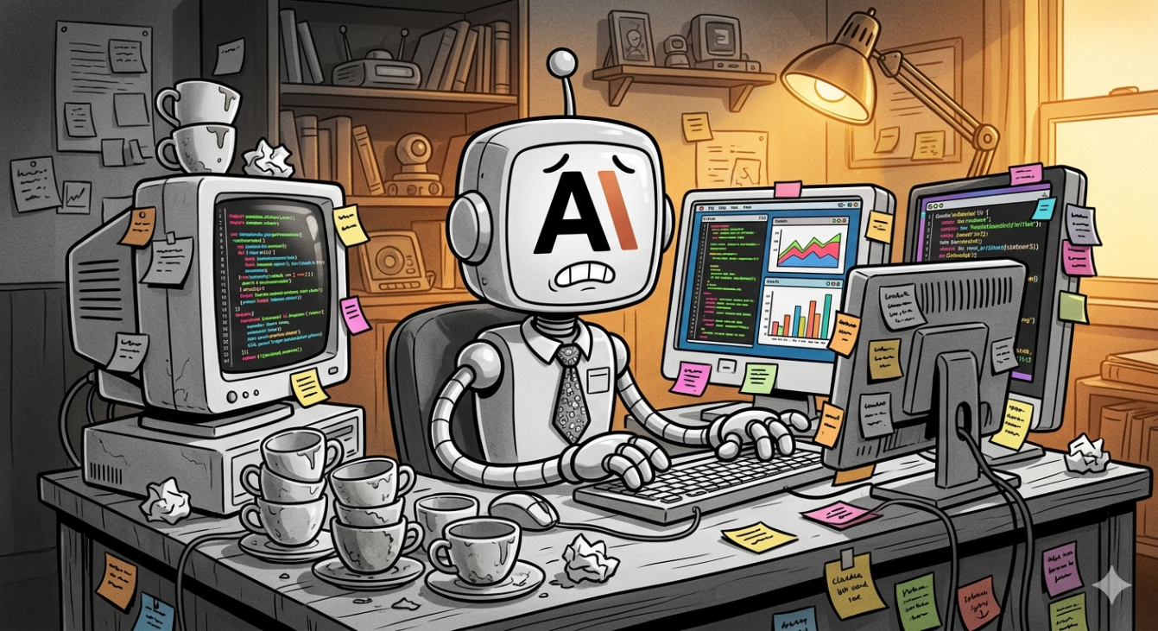
Esta es la comparativa visual de uso real:
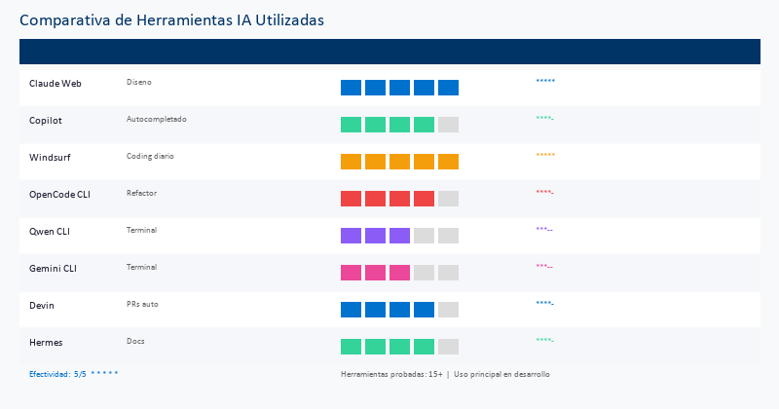
Comparativa de herramientas IA

Categorías de uso

Generación de código
- Windsurf — IDE principal (30% uso)
- OpenCode CLI — Refactor + debugging (70%)
- Claude Web — Arquitectura + prompts complejos (50%)
- Hermes Agent — Docs + deploy + automatización (55%)

Modelos de IA (vía OpenRouter)
- Claude 3.5 Sonnet — Modelo principal SONEX (95%)
- DeepSeek V3 — Fallback + código (80%)
- Claude 3 Haiku — Consultas rápidas (75%)
- Qwen 2.5 — Fallback económico (65%)

Infraestructura
- Vercel — CI/CD + hosting
- GitHub — Repositorio
- Supabase — Auth + DB (PostgreSQL)
- Playwright — Scraping + E2E
────────────────────────────────────────────────────────────

06 — HERRAMIENTAS DE IA: Comparativa Final
*"¿Qué herramienta usar en cada situación después de probar 15+ opciones?"*
Este capítulo presenta una comparativa detallada de todas las herramientas de IA evaluadas durante el proyecto, con recomendaciones específicas para cada caso de uso. La experiencia práctica ha demostrado que no existe una herramienta universal: cada una tiene fortalezas en escenarios específicos.
────────────────────────────────────────────────────────────

6.1 Metodología de Evaluación

Criterios de Comparación
Cada herramienta ha sido evaluada según los siguientes criterios (escala 1-5):
Criterio | Descripción | Peso
Facilidad de uso | Curva de aprendizaje, calidad de interfaz | 20%
Potencia de razonamiento | Calidad de respuestas, complejidad de análisis | 25%
Velocidad | Tiempo de respuesta y ejecución | 15%
Coste | Relación calidad/precio, tier gratuito | 20%
Integración | Facilidad de integración en workflows | 10%
Fiabilidad | Consistencia de resultados | 10%

Escala de Puntuación
- ⭐⭐⭐⭐⭐ (5): Excelente, supera expectativas
- ⭐⭐⭐⭐ (4): Muy bueno, recomendable
- ⭐⭐⭐ (3): Aceptable, útil en ciertos usos
- ⭐⭐ (2): Deficiente, con limitaciones importantes
- ⭐ (1): No recomendable
────────────────────────────────────────────────────────────

6.2 Tabla Comparativa General

Herramientas Conversacionales (Web/Chat)
Herramienta | Facilidad | Razonamiento | Velocidad | Coste | Integración | Fiabilidad | Puntuación | Uso Recomendado
Claude | ⭐⭐⭐⭐⭐ | ⭐⭐⭐⭐⭐ | ⭐⭐⭐⭐ | ⭐⭐⭐⭐ | ⭐⭐⭐⭐ | ⭐⭐⭐⭐⭐ | 4.4 | Arquitectura, planeación, análisis
ChatGPT | ⭐⭐⭐⭐⭐ | ⭐⭐⭐⭐ | ⭐⭐⭐⭐ | ⭐⭐⭐ | ⭐⭐⭐⭐⭐ | ⭐⭐⭐⭐⭐ | 4.1 | Código rutinario, documentation, brainstorming
Gemini | ⭐⭐⭐⭐ | ⭐⭐⭐⭐ | ⭐⭐⭐⭐⭐ | ⭐⭐⭐⭐ | ⭐⭐⭐ | ⭐⭐⭐ | 3.8 | Búsqueda de información, multimodal

Agentes CLI (Terminal)
Herramienta | Facilidad | Razonamiento | Velocidad | Coste | Integración | Fiabilidad | Puntuación
GitHub Copilot | ⭐⭐⭐⭐⭐ | ⭐⭐⭐⭐ | ⭐⭐⭐⭐⭐ | ⭐⭐⭐ | ⭐⭐⭐⭐⭐ | ⭐⭐⭐⭐⭐ | 4.3
OpenCode | ⭐⭐⭐⭐ | ⭐⭐⭐⭐⭐ | ⭐⭐⭐⭐ | ⭐⭐⭐⭐⭐ | ⭐⭐⭐ | ⭐⭐⭐⭐ | 4.2
Qwen CLI | ⭐⭐⭐ | ⭐⭐⭐⭐ | ⭐⭐⭐ | ⭐⭐⭐⭐⭐ | ⭐⭐ | ⭐⭐ | 3.2
Gemini CLI | ⭐⭐⭐ | ⭐⭐⭐⭐ | ⭐⭐⭐⭐ | ⭐⭐⭐⭐⭐ | ⭐⭐ | ⭐⭐ | 3.1
Hermes | ⭐⭐⭐⭐⭐ | ⭐⭐⭐⭐⭐ | ⭐⭐⭐ | ⭐⭐⭐⭐⭐ | ⭐⭐⭐⭐⭐ | ⭐⭐⭐⭐⭐ | 4.8

APIs y Gateways
Herramienta | Facilidad | Razonamiento | Velocidad | Coste | Integración | Fiabilidad | Puntuación | Uso Recomendado
OpenRouter | ⭐⭐⭐⭐⭐ | ⭐⭐⭐⭐ | ⭐⭐⭐⭐ | ⭐⭐⭐⭐ | ⭐⭐⭐⭐⭐ | ⭐⭐⭐⭐⭐ | 4.4 | Gateway universal, failover automático
NVIDIA NIM | ⭐⭐⭐⭐ | ⭐⭐⭐⭐⭐ | ⭐⭐⭐⭐ | ⭐⭐⭐ | ⭐⭐⭐⭐ | ⭐⭐⭐⭐⭐ | 4.2 | Uso directo de muchos proveedores, control total
────────────────────────────────────────────────────────────

6.3 Análisis Detallado de las Herramientas más utilizadas en el proyecto

6.3.1 OpenCode — ⭐⭐⭐⭐ (3.8/5)
Resumen: El agente de coding open source más serio del mercado. Sin suscripción, sin proveedor obligatorio para toda la herramienta.

Fortalezas
- 100% open source (MIT): El código es auditable y se puede self-hostear. No hay caja negra entre el agente y el código del proyecto.
- Model-agnostic: Funciona con Anthropic, OpenAI, Gemini, modelos locales vía Ollama,etc. Se apunta la API key del proveedor elegido y listo.
- Dos modos de trabajo: plan (solo lectura, para analizar sin tocar nada) y build (acceso completo). Esto evita modificaciones accidentales en mitad de un análisis.
- LSP y MCP integrados: Entiende el código con el mismo nivel semántico que el editor, y se conecta a bases de datos o APIs externas vía Model Context Protocol.

Debilidades
- Producto en maduración: La CLI es funcional pero tiene aristas. La documentación tiene huecos que no existen en herramientas comerciales como Cursor o Windsurf.
- Sin interfaz propia para el que no vive en la terminal: Hay versión de escritorio, pero la experiencia principal sigue siendo terminal-first. No es para todos los perfiles.
- El coste no es cero a escala: No hay suscripción, pero los tokens los paga el usuario directamente al proveedor. Con uso intensivo el precio puede superar el de una suscripción fija.
────────────────────────────────────────────────────────────
6.3.2 Hermes Agent — ⭐⭐⭐⭐ (4.1/5)
Resumen: El primer agente open source con memoria persistente y auto-mejora real. Diseñado para correr 24/7 en tu propia infraestructura.

Fortalezas
- Memoria persistente entre sesiones: No empieza de cero en cada conversación. Acumula contexto semántico, episódico y de trabajo a largo plazo. Es la diferencia práctica más clara respecto a cualquier otra herramienta de esta lista.
- Self-learning: Después de completar tareas complejas, escribe sus propias skills reutilizables. Con el tiempo el agente se vuelve más eficiente en las tareas que ya ha hecho antes.
- Self-hosted y model-agnostic: Corre en tu propio servidor o VPS. Compatible con Anthropic, OpenAI, DeepSeek y modelos locales. Los datos no salen de tu infraestructura.
- Integración con plataformas de mensajería: Soporta más de 16 plataformas (Telegram, Discord, Slack, WhatsApp). El agente puede recibir instrucciones y entregar resultados sin abrir un navegador.

Debilidades
- Muy nuevo: Primera release pública en febrero de 2026. La documentación es escasa en algunos módulos.
- Curva de setup: Requiere infraestructura propia y configuración manual del modelo, mensajería y permisos. No hay versión cloud de pago que abstraiga eso.
- Inestabilidad dependiendo del backend: La calidad del agente varía mucho según el modelo que se conecte. Con modelos pequeños o mal configurados el comportamiento es impredecible.
────────────────────────────────────────────────────────────
6.3.3 Windsurf IDE — ⭐⭐⭐⭐ (4.2/5)
Resumen: El IDE agéntico con modelos LLM propios completamente gratuitos e ilimitados.

Fortalezas
- Cascade con flow awareness: No es autocompletado. Cascade mantiene contexto de la sesión completa, entiende el estado del terminal, los logs y los cambios recientes, y ejecuta tareas de varios pasos de forma autónoma.
- Fast Context (SWE-grep): Recupera código relevante del repositorio diez veces más rápido que la búsqueda agéntica estándar. En proyectos grandes esto se nota directamente en tiempo de espera.
- Integración con Devin Cloud: Desde abril de 2026, se puede delegar una tarea a Devin (el agente cloud de Cognition) directamente desde el IDE, en una VM aislada, sin salir del entorno de trabajo.
- Mejor precio que Cursor: Pro a 15 €/mes frente a 20 €/mes de Cursor, con capacidades agénticas equivalentes para la mayoría de los casos de uso.

Debilidades
- Situación corporativa incierta: La adquisición por Cognition AI en diciembre de 2025 estabilizó el producto, pero el equipo original se fragmentó.
- Rough edges en el editor base: El autocompletado básico es inferior a VS Code + Copilot. Cuando Cascade se pierde en medio de un flujo, recuperar el estado es más difícil de lo que debería.
- Más pesado que la alternativa ligera: Comparado con un VSCode con extensiones, consume más recursos. En máquinas con poca RAM se nota.
────────────────────────────────────────────────────────────
6.3.4 Claude.ai (web) — ⭐⭐⭐⭐⭐ (4.6/5)
Resumen: La mejor interfaz de IA para trabajo generalista, investigación técnica y desarrollo de proyectos complejos con contexto persistente.

Fortalezas
- Calidad de razonamiento: Claude Sonnet y Opus destacan en tareas que requieren comprensión profunda del contexto, redacción técnica, análisis de código multi-archivo y toma de decisiones de arquitectura. No solo genera código, entiende el problema.
- Proyectos y memoria entre conversaciones: La funcionalidad de Proyectos permite mantener documentos, instrucciones y contexto del proyecto de forma persistente. Junto con el sistema de memoria, convierte Claude.ai en un colaborador continuo, no en un chat puntual.
- Artefactos y ejecución de código: Genera código ejecutable directamente en el navegador (React, Python, HTML). Útil para prototipar interfaces o validar lógica sin salir de la conversación.
- Búsqueda web e investigación profunda: La integración de búsqueda web y el modo Deep Research permiten síntesis de información actualizada sin saltar a otras herramientas. Para documentar tecnologías o comparar opciones, es la opción más rápida.

Debilidades
- Sin integración en el editor: Es una interfaz web, no un plugin de VSCode. El flujo de copiar código entre Claude.ai y el editor introduce fricción que herramientas como Windsurf o Copilot eliminan.
- Límites de contexto por conversación: En conversaciones muy largas el contexto se degrada. Los Proyectos mitigan esto, pero hay que gestionar activamente qué información se mantiene y cuál no.
- Sin ejecución en el repositorio local: No puede leer ni modificar archivos del proyecto directamente. Para eso está Claude Code en terminal, que es una herramienta diferente con otro flujo de trabajo.
────────────────────────────────────────────────────────────

6.4 Recomendaciones por Escenario

6.4.1 Desarrollo de Nuevo Módulo
Fase | Herramienta | Por qué
1. Diseño | Claude | Razonamiento arquitectónico superior
2. Demo | Windsurf | Genera código base rápidamente
3. Lógica compleja | OpenCode | Análisis profundo con Claude
4. Testing | Gemini CLI | Generación automática de tests
5. Documentación | Hermes | Documentación clara y estructurada

6.4.2 Debugging Complejo
Prioridad | Herramienta | Estrategia
1ª | Claude | Pega el error completo, solicita análisis
2ª | OpenCode | Explicar el error y donde esta para que revise todo el código que se le relaciona
3ª | Copilot Chat | Preguntas rápidas sobre código específico

6.4.3 Refactorización
Tipo | Herramienta | Enfoque
Micro (1-5 archivos) | Copilot | Autocompletado + sugerencias
Medio (5-20 archivos) | Windsurf | Command palette para transformaciones
Macro (20+ archivos) | Claude+Opencode | Diseño de nueva arquitectura primero y plan de implementación con OpenCode
────────────────────────────────────────────────────────────

6.5 Workflow Recomendado
Basado en la experiencia del proyecto, el workflow óptimo es:

┌─────────────────────────────────────────────────────────────────────┐
│ WORKFLOW INTEGRADO DE IA │
├─────────────────────────────────────────────────────────────────────┤
│ │
│ DISEÑO DESARROLLO REVISIÓN │
│ ┌─────────┐ ┌─────────┐ ┌─────────┐ │
│ │ Claude │ │ Windsurf│────────────▶│ Copilot │ │
│ │ (chat) │ │ (IDE) │ código │ (inline)│ │
│ └────┬────┘ └────┬────┘ └────┬────┘ │
│ │ │ │ │
│ │ arquitectura │ implementación │ review │
│ │ decisiones │ features │ suggest │
│ ▼ ▼ ▼ │
│ ┌─────────┐ ┌─────────┐ ┌─────────┐ │
│ │ OpenRouter│ │ OpenCode│ │ Devin │ │
│ │ (API) │ │ (CLI) │ │ (PRs) │ │
│ └─────────┘ └────┬────┘ └────┬────┘ │
│ │ │ │ │
│ │ contexto LLM │ debugging │ testing │
│ ▼ ▼ ▼ │
│ │
└─────────────────────────────────────────────────────────────────────┘
────────────────────────────────────────────────────────────

6.6 Lecciones Aprendidas

6.6.1 Qué Funcionó Bien
1. Combinación de herramientas: Usar Claude para diseño + Copilot para implementación reduce tiempo total significativamente.
2. OpenRouter como proveedor principal: Permite cambiar de modelo sin cambiar código.
3. Prompts estructurados: Invertir tiempo en buenos prompts = mejores resultados.
4. Fallbacks configurados: Siempre tener un plan B cuando una IA falla.

6.6.2 Qué No Funcionó
1. Dependencia excesiva de IA: Confiar demasiado en código generado al empezar acabo en refactorizaciones más tarde.
2. Ignorar rate limits: Sobrecargar una API = bloqueo temporal de todas las funcionalidades IA de la aplicación.

6.6.3 Recomendaciones Finales
1. Inicia con Claude Pro: La mejor inversión inicial por su versatilidad y acceso a sus herramientas.
2. Añade OpenCode Zen después: Agente parecido a ClaudeCode pero con un plan más barato y con muchos modelos seleccionables para comparar resultados.
3. Usa OpenRouter para producción: Permite failover en fallos y modelos gratuitos. Además, el plan de modelos gratuitos se aumenta al hacer el primer pago.
────────────────────────────────────────────────────────────

6.7 Matriz de Decisión Rápida
Si necesitas... | Usa...
Diseñar arquitectura | Claude
Escribir código rutinario | Copilot / Windsurf
Debuggear algo complejo | Claude + OpenCode
Generar tests | Gemini CLI
Acceso API barato | OpenRouter
Queries rápidas gratuitas | Claude Haiku (OpenRouter)
Documentación técnica | Hermes
Multimodal (imágenes + texto) | Gemini
Coding ilimitado barato | Windsurf
────────────────────────────────────────────────────────────

7. PROCESO DE DESARROLLO

Metodología — Cómo trabajé con IA

Introducción
No empecé con un plan de trabajo escrito. La metodología de este proyecto se fue inventando sobre la marcha, según iba viendo qué funcionaba y qué no con cada herramienta. Esto es lo que acabó siendo mi forma de trabajar.
────────────────────────────────────────────────────────────

El enfoque general

No es "la IA hace todo"
Error común: pensar que la IA reemplaza al desarrollador.
Realidad en este proyecto:
- La IA genera código — Pero yo decido qué pedir
- La IA propone soluciones — Pero yo elijo la mejor
- La IA itera — Pero yo verifico que funcione

Es "la IA amplifica mis capacidades"
Sin IA, el proyecto habría sido más pequeño, porque el desarrollo simultaneo a las prácticas (de 8 a 5) es limitado. Con la IA pude abordar partes del stack que no dominaba del todo, como la integración directa de la API de Anthropic desde el frontend sin backend propio. Cuando me encontraba con un problema en React que habría tardado horas en resolver buscando en documentación y foros, la IA me daba un punto de partida funcional en minutos, y yo seguía desde ahí. Eso no significa que no entendiera lo que integraba, sino que llegué más lejos en el mismo tiempo. Sin estas herramientas, probablemente habrían sido tres o cuatro meses adicionales para el mismo resultado.

────────────────────────────────────────────────────────────

El workflow básico

Fase 1: Análisis (antes de pedir código)
Antes de pedir algo a la IA, necesito:
1. Entender qué necesito — No pedir "un código", sino "un componente que haga X"
2. Conocer el contexto — Si la IA no tiene acceso al proyecto, proporcionarlo
3. Definir restricciones — Tecnologías, estilo, limitaciones

Fase 2: Prompt
El prompt ideal tiene:
Elemento | Ejemplo
Qué necesito | "Crea un componente React"
Para qué sirve | "Para mostrar una tarjeta de producto"
Requisitos técnicos | "Usa React hooks, CSS Modules"
Datos de entrada | "Recibe un objeto product como prop"
Qué debe hacer | "Muestra imagen, nombre, referencia, precio"
Comportamiento | "Si no hay imagen, muestra el logo del fabricante"

Fase 3: Revisión
Nunca confiar ciegamente:
1. Leer el código — Entender qué hace
2. Ejecutar — Ver si funciona
3. Probar casos de uso erróneo y fuera de lo normal — Datos vacíos, errores
4. Iterar — Si no funciona, explicar el error

Fase 4: Integración
El código generado no vive solo:
1. Adaptar al proyecto — Imports, rutas, estilos
2. Conectar con servicios — APIs, contextos
3. Documentar — Para recordar después
────────────────────────────────────────────────────────────

Herramientas por fase

Para análisis y diseño
Herramienta | Uso | Por qué
Claude Web | Diseño de arquitectura | Mejor razonamiento complejo
ChatGPT | GPT especial para diseñar y mejorar prompts | Rápido, GPT especialista

Para implementación
Herramienta | Uso | Por qué
Windsurf | Coding diario | IDE completo, acceso a proyecto
OpenCode CLI | Scripts, refactorización | Potencia, acceso terminal
Qwen CLI | Tareas complejas | Buenos resultados

Para documentación
Herramienta | Uso | Por qué
Hermes Agent | Análisis y documentación | Memoria persistente, skills
────────────────────────────────────────────────────────────

El ciclo de iteración

┌─────────────────────────────────────────────────────────────┐
│ │
│ ┌──────────┐ │
│ │ Prompt │ │
│ │ (Qué │ │
│ │ necesito)│ │
│ └────┬─────┘ │
│ │ │
│ ▼ │
│ ┌──────────┐ │
│ │ Código │◄────────────────────┐ │
│ │generado │ │ │
│ └────┬─────┘ │ │
│ │ │ │
│ ▼ │ │
│ ┌──────────┐ NO ┌─────┴─────┐ │
│ │ Funciona?├──────────────►│ Iterar │ │
│ └────┬─────┘ │ (corregir)│ │
│ │ SÍ └───────────┘ │
│ ▼ │
│ ┌──────────┐ │
│ │Integrar │ │
│ │+ Document│ │
│ └──────────┘ │
│ │ │
│ ▼ │
│ ┌──────────┐ │
│ │ Hecho! │ │
│ └──────────┘ │
│ │
└─────────────────────────────────────────────────────────────┘
────────────────────────────────────────────────────────────

Técnicas de prompting que funcionaron

1. Prompting iterativo

MALO: "Crea toda la app"
BUENO: "Crea el componente Card primero"
→ Funciona → "Ahora crea una lista de Cards"
→ Funciona → "Añade filtros a la lista"

2. Proporcionar contexto

SIN CONTEXTO:
"Crea un botón"
CON CONTEXTO:
"Crea un botón primary que siga el sistema de diseño del proyecto:
- Color: var(--color-primary)
- Padding: 12px 24px
- Radio: var(--radius-md)
- Usa CSS Modules"

3. Especificar restricciones

"Crear una función que:
- Use async/await (NO then/catch)
- Lance excepciones (NO devuelva errores)
- Tenga TypeScript si es posible"

4. Dar ejemplos

"Ahora necesito una función que valide email.
Ejemplo de comportamiento válido: 'user@example.com' → true
Ejemplo de comportamiento inválido: 'not-an-email' → false"
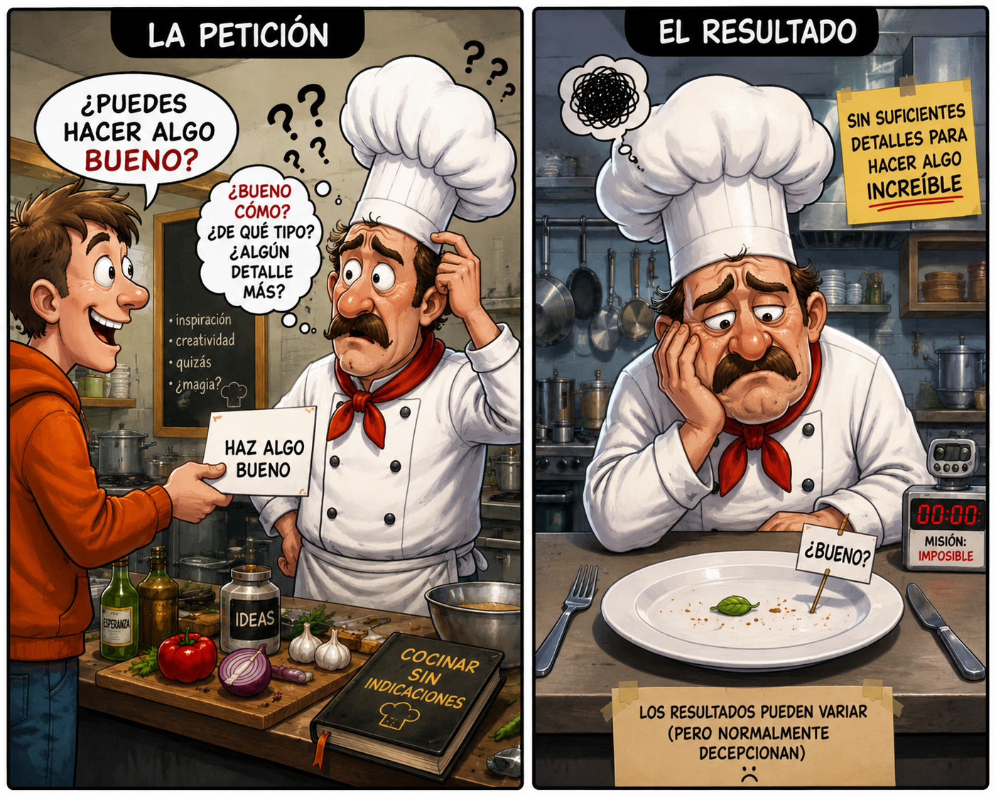
────────────────────────────────────────────────────────────

Errores metodológicos que cometí

Error 1: Prompt generalista
Al principio pedía cosas como "crea una app de tareas" y el resultado era inutilizable.
Corrección: Dividir en piezas pequeñas.

Error 2: No revisar el código
A veces copiaba el código sin entenderlo y luego no sabía arreglarlo.
Corrección: Siempre entender antes de integrar.

Error 3: Depender de una herramienta
Me centré en Claude Web y no descubrí Windsurf hasta más tarde.
Corrección: Probar herramientas regularmente.

Error 4: No documentar decisiones
Al cabo de semanas no recordaba por qué había elegido cierto enfoque.
Corrección: Escribir en EVOLUCION.md después de cada sesión.
────────────────────────────────────────────────────────────

Métricas del proceso
Métrica | Valor
Prompts enviados (aprox) | 500+
Horas con IA | 100+
Código generado por IA | ~80%
Código que se usó | ~60%
Iteraciones promedio por feature | 2-3
────────────────────────────────────────────────────────────

Conclusión
La metodología no es rígida. Es un framework mental:
1. Entender antes de pedir
2. Pedir específico, no vago
3. Revisar siempre
4. Iterar rápido
5. Documentar después
Con práctica, este proceso se vuelve natural. Al final del proyecto, ya no pensaba en "cómo pedir", simplemente sabía qué necesitaba y cómo expresarlo.
────────────────────────────────────────────────────────────

Prompts Exitosos — Ejemplos Reales

Introducción
Esta sección recopila prompts que funcionaron bien en el proyecto. Cada uno es un ejemplo real que generó código útil. Se incluyen el contexto, el prompt exacto, y por qué funcionó.
────────────────────────────────────────────────────────────

Categoría 1: Componentes UI

Prompt: Crear componente Card
Contexto: Necesitaba un componente reutilizable para mostrar productos en Fichas Técnicas.
Prompt exacto:

Crea un componente React llamado TarjetaProducto que muestre una tarjeta de producto eléctrico.
Requisitos:
- Usa React hooks (useState, useEffect) - NO clases
- Usa CSS Modules para los estilos
- El componente recibe una prop 'product' con: { ref, name, marca, precio, imagen }
- Muestra: imagen (o placeholder si no hay), nombre, referencia del fabricante, marca como badge
- Cuando se hace click en la tarjeta, debe llamar a una función onSelect(product)
- Diseño: card con sombra suave, border-radius 8px, padding 16px
- Si no hay imagen, muestra un div con el icono de Package de lucide-react
- El componente debe ser responsive - en mobile ocupa el 100%, en desktop max-width 300px
Incluye el CSS Module también.
Resultado: Componente funcional que se usó en producción.
Por qué funcionó:
- Específico sobre las props
- Define comportamiento
- Especifica tecnología (CSS Modules, hooks)
- Da ejemplos de contenido (placeholder)
────────────────────────────────────────────────────────────

Prompt: Sistema de temas
Contexto: Necesitaba implementar modo oscuro/claro.
Prompt exacto:

Crea un ThemeContext en React que gestione el tema de la aplicación.
Requisitos:
- Dos temas: 'light' y 'dark'
- Usa CSS Custom Properties para los colores
- Lee el tema guardado en localStorage al iniciar
- Si no hay tema guardado, usa 'light' por defecto
- Exporta: ThemeProvider (context provider), useTheme() hook
- El hook devuelve: theme ('light'|'dark'), toggleTheme(), setTheme()
- Cuando cambia el tema, actualiza document.documentElement.setAttribute('data-theme', theme)
- Guarda en localStorage cada vez que cambia
Ejemplo de uso esperado:
const { theme, toggleTheme } = useTheme();
return <button onClick={toggleTheme}>Cambiar a {theme === 'light' ? 'oscuro' : 'claro'}</button>;
Resultado: ThemeContext completo que se usa actualmente.
Por qué funcionó:
- Define claramente inputs/outputs
- Especifica persistencia (localStorage)
- Da ejemplo de uso esperado
────────────────────────────────────────────────────────────

Categoría 2: Lógica de negocio

Prompt: Navegación jerárquica
Contexto: Fichas Técnicas necesitaba navegar por familia → marca → gama → subgamagama → tipo → familia → subfamilia → producto.
Prompt exacto:

Crea un hook personalizado useNavegacionJerarquica para las fichas técnicas.
Requisitos:
- El hook gestiona la navegación de 8 niveles: familia → marca → gama → subgamagama → tipo → familia → subfamilia → producto.
- Estado inicial: { familia: null, marca: null, gama: null, subgama: null, tipo: null, familia: null, subfamilia: null, producto: null }
- Props:
- hierarchy: objeto con { familias: [{ id, nombre, marcas: [{ id, nombre, gamas: [...] }] }] }
- productos: array de productos
- Funciones:
- selectFamilia(id): selecciona familia, resetea marca/gama/producto
- selectMarca(id): selecciona marca dentro de familia seleccionada, resetea gama/producto
- selectGama(id): selecciona gama dentro de marca seleccionada, resetea producto
- selectProducto(product): selecciona producto
- goBack(): vuelve al nivel anterior
- reset(): vuelve al inicio
- Selectores derivados (para filtrar productos):
- getMarcasDisponibles(): marcas de la familia seleccionada
- getGamasDisponibles(): gamas de la marca seleccionada
- getProductosFiltrados(): productos que coinciden con familia+marca+gama
- Si no hay selección, los selectores devuelven arrays vacíos o todo el catálogo
El hook debe ser robusto: si se selecciona una familia que no existe, no debe fallar.
Resultado: Hook robusto que gestiona toda la navegación.
Por qué funcionó:
- Define todos los estados posibles
- Explica relaciones entre niveles
- Incluye funciones de "volver" y "reset"
- Considera casos de error
────────────────────────────────────────────────────────────

Prompt: Streaming de SONEX
Contexto: Las respuestas de SONEX tardaban y quería mostrar progreso.
Prompt exacto:

Crea un servicio en Javascript para hacer streaming de chat con OpenRouter.
Requisitos:
- Usa fetch con ReadableStream para recibir respuestas chunk a chunk
- El servicio recibe: { messages: [{ role: 'user'|'assistant', content: '...' }] }
- Para cada chunk recibido, llama a un callback onChunk(chunk)
- Cuando termina, llama a onComplete(fullResponse)
- Si hay error, llama a onError(error)
- Incluye timeout de 60 segundos
- Maneja el caso de streaming no soportado (retry sin streaming)
Usa este formato para la llamada a OpenRouter:
POST https://openrouter.ai/api/v1/chat/completions
Headers:
Authorization: Bearer API_KEY
Content-Type: application/json
Body:
{
model: "anthropic/claude-3-haiku",
messages: messages,
stream: true
}
El servicio debe funcionar tanto con stream: true como con stream: false.
Resultado: Servicio de streaming que se usa actualmente.
Por qué funcionó:
- Define claramente los callbacks
- Maneja errores y timeouts
- Explica el formato de la API
────────────────────────────────────────────────────────────

Categoría 3: Scripts y herramientas

Prompt: Enriquecimiento IA para fichas técnicas
Contexto: Al seleccionar un producto del catálogo, quería mostrar información técnica adicional (características, aplicaciones, normas) generada por IA.
Prompt exacto (system prompt):

Eres un técnico especialista en material eléctrico e industrial.
Dado un producto con su nombre, marca y referencia, busca mentalmente en
tu conocimiento técnico y responde ÚNICAMENTE con este JSON
(sin markdown ni backticks):
{
"caracteristicas": ["característica técnica 1", ...],
"aplicaciones": ["aplicación 1", ...],
"normas": ["norma 1", ...],
"url_manual": "URL del manual o cadena vacía",
"consejo_tecnico": "consejo práctico en 1-2 frases"
}
Prompt del usuario:

Producto: {nombre}
Marca: {marca}
Referencia: {ref}
Proporciona las características técnicas, aplicaciones, normas y consejo técnico.
Resultado: Enriquecimiento IA funcional — el usuario ve datos técnicos detallados sin salir de la ficha.
Por qué funcionó:
- System prompt con estructura JSON exacta — elimina parsing ambiguo
- Sin markdown ni backticks — la respuesta es estructurada según lo que vamos a mostrar
- Campos opcionales (`url_manual`) — la IA puede omitir lo que no sabe sin romper el JSON
- Consejo técnico añade valor práctico que no está en los datos del catálogo
Lección aprendida: Al principio el validator (p) => p.caracteristicas || p.aplicaciones rompía el flujo porque parseAIJsonResponse espera { valid: boolean } y el callback retornaba un array. La solución fue eliminar el validator — el system prompt ya garantiza JSON válido.
────────────────────────────────────────────────────────────

Prompt: Script de scraping
Contexto: Necesitaba obtener el catálogo de productos de Proyecto PFC.es.
Prompt exacto:

Crea un script de scraping con Playwright que obtenga el catálogo de productos de la empresa.
Requisitos:
- Usa Playwright con Chromium
- Navega a https://www.Proyecto PFC.es/catalogo
- Para cada categoría del menú lateral:
- Haz click para expandir
- Para cada subcategoría:
- Haz click para ver los productos
- Espera a que carguen los productos (esperar grid con productos)
- Extrae: nombre, referencia, precio, marca, imagen, URL
- Si hay paginación, navega por todas las páginas
- Guarda los datos en un archivo JSON con estructura:
[
{
"familia": "Iluminación",
"subfamilia": "Bombillas LED",
"nombre": "Bombilla LED E27 10W",
"referencia": "AB123456",
"precio": 5.99,
"marca": "Philips",
"imagen": "https://...",
"url": "https://..."
}
]
- Maneja errores: si una categoría falla, continúa con la siguiente y registra el error
- Ejecuta con: node scraping.js
- Necesita credenciales de Playwright instaladas
El script debe ser robusto contra cambios en la web.
Resultado: Script que obtuvo 75K+ productos (con múltiples iteraciones).
Por qué funcionó:
- Define la estructura de salida exactamente
- Explica cómo manejar paginación
- Incluye manejo de errores
────────────────────────────────────────────────────────────

Prompt: Script de sincronización
Contexto: Necesitaba sincronizar el JSON del catálogo a Firestore.
Prompt exacto:

Crea un script Node.js que sincronice productos desde un JSON a Firestore.
Requisitos:
- Lee el archivo: Proyecto PFC-catalog-scraper/catalogo-final.json
- Configura Firebase Admin SDK con service-account.json
- Por cada producto del JSON:
- Inserta o actualiza en colección 'productos' de Firestore
- El documento usa ref_fabricante como ID
- Añade campo 'lastUpdated' con timestamp
- Procesa en batches de 500 documentos (límite de Firestore)
- Muestra progreso: "Procesados X de Y" cada 100 productos
- Al final muestra: "Sincronización completada: X documentos"
- Maneja errores: si falla uno, continúa y muestra error
Usa estos campos del JSON:
ref_fabricante, name, familia, subfamilia, tipo, marca, image, url
Mapea a Firestore:
ref_fabricante → ref_fabricante
name → name
familia → familia
subfamilia → subfamilia
tipo → tipo
marca → marca
image → image
url → url
lastUpdated → serverTimestamp()
Resultado: Script que sincronizó el catálogo a Firestore.
Por qué funcionó:
- Especifica el formato exacto de entrada y salida
- Define tamaño de batch
- Incluye logging de progreso
────────────────────────────────────────────────────────────

Categoría 4: Estructura de proyecto

Prompt: Estructura inicial
Prompt exacto:

Genera la estructura de carpetas para un proyecto React con Vite.
Requisitos:
- Estructura moderna de proyecto React
- Carpeta src/ con:
- components/ (componentes reutilizables)
- pages/ (componentes de página/rutas)
- hooks/ (custom hooks)
- services/ (lógica de negocio, APIs)
- contexts/ (React contexts)
- styles/ (CSS global, variables)
- data/ (datos estáticos, mocks)
- Incluye package.json con dependencias:
- react, react-dom
- react-router-dom
- vite
- firebase
- Incluye vite.config.js básico
- Incluye .gitignore básico para Node
No generes código, solo la estructura y configuración básica.
Resultado: Estructura base que se usó para iniciar el proyecto.
Por qué funcionó:
- Define lo que necesita y lo que NO necesita
- Especifica dependencias exactas
────────────────────────────────────────────────────────────

Patrones comunes en prompts exitosos

1. Define las props/inputs exactamente

MALO: "Crea un componente de botón"
BUENO: "Crea un Button con props: variant (primary/secondary),
size (sm/md/lg), disabled (boolean), onClick (function)"

2. Especifica la tecnología

"...usa React hooks (useState, useEffect), NO clases"
"...usa CSS Modules, NO styled-components"
"...usa async/await, NO then/catch"

3. Da el formato de salida

"...guarda en JSON con estructura: [{ campo1, campo2 }]"
"...el hook devuelve: { data, loading, error }"

4. Incluye casos edge

"...si no hay imagen, muestra un placeholder"
"...si la API falla, lanza excepción"
"...maneja arrays vacíos"

5. Establece restricciones

"...NO uses librerías externas além de las especificadas"
"...el código debe ser TypeScript"
"...máximo 100 líneas"
────────────────────────────────────────────────────────────

Conclusión
Los mejores prompts son aquellos que:
1. Son específicos — Definen exactamente lo que necesitan
2. Son completos — Incluyen contexto, restricciones, ejemplos
3. Son verificables — Se puede saber si el resultado es correcto
4. Son iterables — Se pueden mejorar si no funcionan
────────────────────────────────────────────────────────────

Fases de Desarrollo — Cómo fue evolucionando

Visión general
El proyecto pasó por 12 fases en 3 meses. Algunas duraron un día, otras una semana. Esto es lo que pasó en cada una, ordenado tal y como ocurrió.
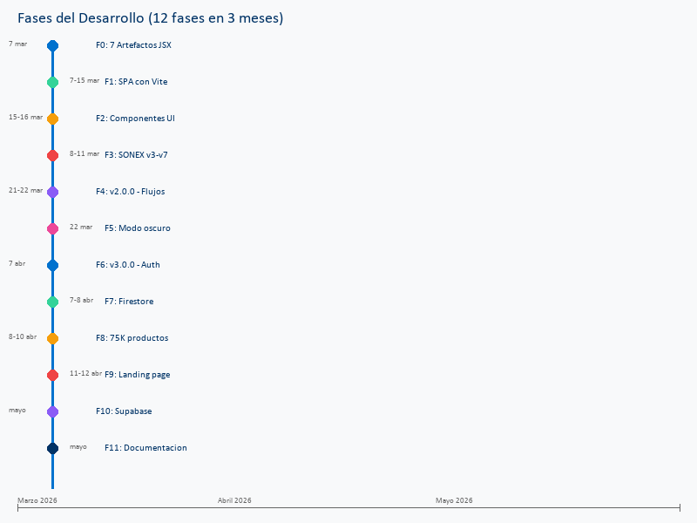
Fases de desarrollo
────────────────────────────────────────────────────────────

Fase 0 — Artefactos individuales (7 mar 2026)
Estado: 7 herramientas como archivos .jsx independientes

Qué se creó
Cada herramienta era un archivo autocontenido:
- `Proyecto PFC-almacen-simulador.jsx` — Simulador de flujo de almacén
- `Proyecto PFC-fichas-tecnicas.jsx` — Fichas técnicas de productos
- `Proyecto PFC-dashboard-incidencias.jsx` — Dashboard de incidencias industriales
- `Proyecto PFC-kpi-logistico.jsx` — KPI logístico con semáforo
- `Proyecto PFC-generador-presupuestos.jsx` — Generador de presupuestos
- `Proyecto PFC-formacion-interna.jsx` — Matriz de competencias y formación
- `Proyecto PFC-chatbot-tecnico.jsx` — SONEX, chatbot técnico

Tecnología usada
- React puro (JSX)
- CSS-in-JS inline
- API de Anthropic (Claude) directamente desde frontend
- `localStorage` para persistencia

Herramienta IA
Claude Web — Generó los 7 artefactos completos.

Qué se resolvió
- Primera versión funcional de cada herramienta
- Validación de que los conceptos funcionaban

Problemas encontrados
- No había forma de navegar entre herramientas
- No había persistencia real (solo localStorage)
- La API key estaba expuesta en el código
────────────────────────────────────────────────────────────

Fase 1 — Proyecto Vite + Rediseño profesional (7-15 mar 2026)
Objetivo: Convertir los 7 artefactos sueltos en una SPA unificada

Pasos realizados
Paso | Descripción
F1.1 | Crear proyecto Vite con React 19, instalar dependencias, tipografía IBM Plex Sans
F1.2 | Layout AppShell con Topbar y Sidebar
F1.3 | Router (React Router DOM v7) con 7 rutas, configuración de `vercel.json`
F1.4 | Reset CSS global, fuentes
F1.5 | Sidebar dinámico con información contextual por herramienta

Tecnología añadida
- Vite 7
- React Router DOM v7
- CSS Modules (reemplazando CSS-in-JS inline)
- lucide-react para iconos

Herramienta IA
Claude Web + Windsurf — Windsurf empezó a usarse para la fase de integración.

Problema resuelto
La API key de Anthropic estaba hardcodeada en el frontend. Se creó un proxy serverless en Vercel (api/anthropic.js) para ocultar la clave.
────────────────────────────────────────────────────────────

Fase 2 — Componentes UI + Migración de herramientas (15-16 mar 2026)
Objetivo: Crear un sistema de componentes UI reutilizable y migrar las 7 herramientas

Qué se hizo
- Componentes base: `Button`, `Badge`, `Input`, `Card`, `StreamIndicator`, `Toast`
- Extracción de hooks personalizados (`useFichasTecnicas`, etc.)
- Componentes especializados (`TarjetaFicha`)
- Estandarización visual con tema azul/blanco corporativo la empresa
- Sidebar con iconos lucide-react

Herramienta IA
Windsurf — Desarrollo diario para migrar y crear componentes.
────────────────────────────────────────────────────────────

Fase 3 — SONEX evolución v3→v7 (8-11 mar 2026)
Objetivo: Mejorar el chatbot técnico

Versiones
Versión | Características
v3 | Especialización a la empresa, 5 modos de consulta, system prompt completo
v4 | Generar análisis, exportar consultas, detección de familias de producto
v5 | Fix pantalla blanca (error en orden de declaraciones)
v6 | Diseño corporativo la empresa, catálogo ampliado a 80 productos
v7 | Streaming de respuestas, detección automática de modo, verificador de referencias, exportar PDF

Herramienta IA
Claude Web — Diseño del system prompt, arquitectura de respuestas.
────────────────────────────────────────────────────────────

Fase 4 — Flujos inter-herramientas + Catálogo (21-22 mar 2026)
Objetivo: Conectar las herramientas entre sí

Logros
- Catálogo unificado de 65 referencias reales de la empresa
- SONEX detecta referencias en sus respuestas y ofrece botón "Ver ficha"
- Desde fichas se puede ir a presupuestos con `ADD_ITEM`
- Procesamiento de Markdown en respuestas de SONEX

Versión 2.0.0 etiquetada
Importante: Esta fue la primera versión donde el despliegue del proyecto dejo de ser meramente local y se implementó el despliegue automático en Vercel a través del repo de GitHub.
────────────────────────────────────────────────────────────

Fase 5 — Modo oscuro + WelcomeState (22 mar 2026)
Objetivo: Mejorar UX

Qué se añadió
- Toggle de modo oscuro (ThemeContext)
- WelcomeState para cada herramienta (pantalla de bienvenida e instrucciones antes de usar)
- SegmentedControl como componente UI

Tecnología
- ThemeContext con CSS variables
- View Transitions API para transiciones animadas
────────────────────────────────────────────────────────────

Fase 6 — Autenticación + Responsive (7 abr 2026)
Versión 3.0.0

Qué se añadió
- Firebase Auth con Google Sign-In
- Rutas protegidas (ProtectedRoute) — toda la aplicación requiere un usuario logueado
- Menú hamburguesa y visualización adaptada a tablet y móvil
- Avatar con iniciales del usuario
- Accesibilidad ARIA en menú hamburguesa
- Suite E2E con Playwright — 14 tests

Problema
Los tests E2E funcionaban, pero se perdieron en commits posteriores por error.
────────────────────────────────────────────────────────────

Fase 7 — Migración a Firestore (7-8 abr 2026)
Objetivo: Pasar de datos locales a Firestore

Qué se añadió
- Integración con Firestore
- Hooks de sincronización (`useFirestoreSync`)
- Security rules por colección
- Navegación jerárquica en Fichas Técnicas
- Logos de marcas locales

Problemas con Firestore
Al intentar empezar sacando un catálogo de referencias completo de la tienda web de Sonepar (+400k productos), el límite de escritura de Firebase me bloqueaba y los scripts se quedaban colgados.
- Límite de 50K escrituras/día en plan Spark
- SDK a veces se quedaba colgado
- Dificultad para buscar por nombre
────────────────────────────────────────────────────────────

Fase 8 — Sistema de diseño circular + Catálogo masivo (8-10 abr 2026)
Objetivo: Escalar el catálogo

Qué se añadió
- Diseño circular completo aplicado a todas las herramientas
- Catálogo expandido: 120 → 75.000 → 400.000 productos
- View Transitions API para transición animado del tema

Scrapers desarrollados
- Versiones con fallos y sin resultado alguno (por bloqueo de playwhright y datos mal estructurados)
- v11 — Usaba 1,169 combinaciones Familia+Marca
- v12 — "THE ULTIMATE HARVESTER" con interceptación de peticiones HTTP
────────────────────────────────────────────────────────────

Fase 9 — Landing Page Hero (11-12 abr 2026)
Objetivo: Mejorar la primera impresión

Qué se añadió (3 fases)
1. Fase 1 — Carrusel con capturas de las 7 herramientas, fondo animado
2. Fase 2 — CTA analizado e implementado, ruta del progreso con versiones reales, Tech Stack, estadísticas de la web reales y dinámicas
3. Fase 3 — SEO, meta tags y optimización
────────────────────────────────────────────────────────────

Fase 10 — Migración a Supabase (mayo 2026)
Objetivo: Sustituir Firestore por PostgreSQL en Supabase

Qué se hizo
- Catálogo migrado a Supabase (tablas `products` + `brands`)
- Auth migrada a Supabase Auth (Google OAuth)
- Datos de usuario migrados a localStorage con sync a Supabase `user_data`
- Scripts de scraping y migración creados (48 scripts) desde cero para volver a crear el catálogo bien organizado
- catalogService.ts con 18 funciones optimizadas

Estado
✅ Completado. Supabase es el backend principal.
────────────────────────────────────────────────────────────

Fase 11 — Auditoría y profesionalización (mayo 2026)
Objetivo: Elevar la calidad del código a nivel profesional

Auditoría 1: Seguridad y código
Área | Correcciones
Seguridad API | CORS whitelist, rate limiting (30 req/min), model validation, input bounds, error leakage eliminado
XSS bloqueado | main.jsx: innerHTML → DOM API textContent
Modo Oscuro | 13 hardcoded `#ffffff` → `var(--color-surface)` en 5 CSS modules
Performance | Brand lookup O(n)→O(1) con reverse Map, dead code eliminado
Linting | ESLint expandido para api/scripts, console.log → logger

Auditoría 2: Bugs y UX
Área | Correcciones
Auth bypass | `__PW_MOCK_USER__` solo en desarrollo
Crash fix | PresupuestosEditor: genNum undefined → genNum()
Data corruption | usePresupuestos: UPDATE recalcula con descuento, DELETE reindexa _id
SQL injection | .or() filter sanitization en 3 funciones
UX | Sonex confirmación borrar, KpiLogistico dark mode, LoginPage error messages

Auditoría 3: Ultimas correcciones generales
Área | Implementaciones
Seguridad | ProtectedRoute en todas las rutas /app/*
Performance | AbortController pattern (7 useEffects), getCategorias 1 query, React.memo (4 componentes)
UX forms | DashboardIncidencias + KpiLogistico: Campos obligatorios, errores, botones sin funcionalidad borrados
Navegación | Sidebar con NavLink a 7 herramientas
Persistencia | PresupuestosEditor auto-save (30s debounce + beforeunload)
Análisis de métricas | Batched flush (5s intervalo + antes de cargar)
Accesibilidad | ARIA tab patterns (5 herramientas), role=status/alert, aria-label, loading=lazy

Estado
✅ Completado. 40 archivos modificados en 3 sesiones de auditoría.
────────────────────────────────────────────────────────────

Resumen cronológico
Fase | Fechas | Hito principal
0 | 7 mar | 7 artefactos JSX
1 | 7-15 mar | SPA con Vite
2 | 15-16 mar | Componentes UI
3 | 8-11 mar | SONEX v3-v7
4 | 21-22 mar | v2.0.0 - Flujos
5 | 22 mar | Modo oscuro
6 | 7 abr | v3.0.0 - Auth
7 | 7-8 abr | Firestore
8 | 8-10 abr | 75K productos
9 | 11-12 abr | Landing page
10 | mayo | Supabase ✅
11 | mayo | Auditoría CTO ✅ (40 archivos, 272 tests)
────────────────────────────────────────────────────────────

Lecciones de la cronología
1. Empezar simple: Los artefactos sueltos fueron el punto de partida correcto
2. Iterar rápido: Cada día había una versión nueva funcional
3. No tener miedo de refactorizar: La migración a Vite fue un acierto
4. Documentar mientras se hace: EVOLUCION.md es esencial
────────────────────────────────────────────────────────────

Flujo de trabajo con IA
El desarrollo siguió un ciclo iterativo constante: prompt → código → validación → refinación. Este diagrama muestra el patrón que se repitió en cada fase:
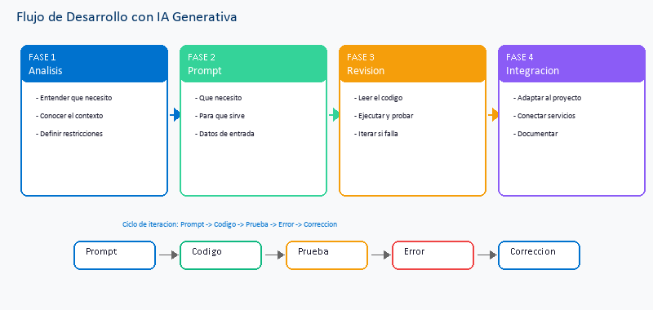
Flujo de desarrollo con IA

Lecciones Aprendidas — Lo que haría diferente

Introducción
Si pudiera volver atrás, hay cosas que haría distinto. Y otras que repetiría sin dudar. Esto es lo que aprendí a base de probar, equivocarme y rectificar.
────────────────────────────────────────────────────────────

Errores que cometí

Error 1: No empezar con una estructura clara
Qué pasó: Empecé con 7 archivos JSX sueltos, cada uno funcionando independientemente. Cuando quise unirlos, tuve que refactorizar todo.
Por qué fue un error: Perdí tiempo reescribiendo código que podría haber hecho bien desde el principio.
Qué habría hecho diferente: Planear la estructura del proyecto antes de empezar a generar código.
Lección: Un poco de planificación ahorra mucho tiempo de refactorización.
────────────────────────────────────────────────────────────

Error 2: Exponer la API key en el Frontend

Qué pasó: La primera versión tenía la clave de API de Anthropic directamente en el código JavaScript. Cualquier usuario podía verla en "Ver código fuente".
Cómo se detectó: Salta el aviso en Vercel, cualquiera de los modelos LLM que use avisto este tipo de errores en los analisis, y Anthropic mismo detectó que estaba la clave expuesta y la deprecó.
Cómo se solucionó: Crear una Vercel Function que hace de proxy:

// api/anthropic.js (serverless)
// El cliente llama a /api/ai, el servidor añade la key y llama a Anthropic
Lección: Nunca pongas claves en código cliente. Siempre usa un proxy.
────────────────────────────────────────────────────────────

Error 3: No hacer tests desde el principio
Qué pasó: Creé Playwright tests en la Fase 6, pero después se perdieron en commits y hasta bastante más tarde no los volví a crear.
Por qué fue un error: Sin tests, no hay forma de verificar que los cambios no rompen funcionalidad existente. Muchas veces seguí creando funcionalidades que al desplegar no funcionaban y no había tests que me lo verificasen antes.
Qué habría hecho diferente: Integrar tests desde el principio y asegurarlos en el repo.
Lección: Los tests son parte del código, no opcionales.
────────────────────────────────────────────────────────────

Error 4: Depender de una sola herramienta IA
Qué pasó: Me centré en Claude Web durante las primeras semanas. No descubrí Windsurf hasta después.
Por qué fue un error: Claude Web tiene límites y no puede acceder al proyecto. Windsurf habría acelerado el desarrollo.
Cómo se solucionó: Probar regularmente nuevas herramientas.
Lección: Explora alternativas. El ecosistema cambia rápido.
────────────────────────────────────────────────────────────

Error 5: No documentar mientras trabajaba
Qué pasó: Solo documenté EVOLUCION.md al final de cada sesión grande. En una sesión olvidé documentar cambios importantes. Además, 1 solo archivo EVOLUCION.md no es suficiente, es mejor documentar dentro de las mismas secciones en las que trabajas, para tenerlo a mano.
Por qué fue un error: Después no recordaba por qué había tomado ciertas decisiones.
Cómo se solucionó: Hacer commits frecuentes con mensajes descriptivos. Hacer archivos temporales para recordar por donde seguir próximas sesiones.
Lección: Documenta mientras trabajas. No confíes en la memoria.
────────────────────────────────────────────────────────────

Error 6: Elegir Firebase antes de investigar alternativas
Qué pasó: Elegí Firestore porque era lo que conocía. Después descubrí que Supabase tiene mejor tier gratuito y PostgreSQL es mejor alternativa para las busquedas.
Por qué fue un error: Tuve que migrar el código de que conectaba con la BD y el catálogo creado.
Qué habría hecho diferente: Investigar alternativas antes de decidir.
Lección: Dedica tiempo a investigar antes de comprometerte con una tecnología.
────────────────────────────────────────────────────────────

Error 7: No validar con usuarios reales
Qué pasó: Desarrollé la aplicación sin probarla con técnicos reales de la empresa (solo como fuente de requisitos).
Por qué fue un error: Puede que las soluciones no resuelvan los problemas reales.
Qué habría hecho diferente: Hacer pruebas de usuario durante el desarrollo.
Lección: Los usuarios reales validan las soluciones.
────────────────────────────────────────────────────────────

Error 8: La pesadilla de configurar la base de datos — Scraping, Sync y Conexión
Qué pasó: El proceso de obtener los datos del catálogo de la empresa y mostrarlos en la web resultó ser mucho más complejo de lo esperado. Pasé por tres fases:

Fase 1: Scraping de la web de la empresa
La web tiene protecciones contra bots, estructura HTML cambiante, y miles de productos con información incompleta.
Qué intenté:
- Múltiples versiones del scraper (v1 a v7)
- Puppeteer, Playwright, crawlee
- Manejo de CAPTCHA y rate limiting
- Parsing de JSONs embebidos en el HTML
Qué salió mal:
- La web cambiaba estructura cada semana
- Productos sin precio o imagen
- Caracteres especiales mal codificados
- Timeout constantes
Resultado: Semanas de iteración hasta conseguir los ~400.000 productos, para que estuvieran mal estructurados y sin referencias reales.

Fase 2: Sync a Firebase
Subir 400K productos a Firebase de forma ordenada.
Problemas:
- Límites de inserción en el tier gratuito
- Columnas que no existían en la tabla
- El sync tardaba horas y a veces fallaba a mitad
- La estructura de datos no era óptima para las queries
Resultado: Días de scripts y pruebas.

Fase 3: Conexión web ↔ Base de datos
Al principio la navegación no funcionaba bien: solo aparecían 3 categorías (deberían ser 12+), timeouts en consultas pesadas, y datos con saltos de línea que rompían las comparaciones.
Cómo se resolvió:
- Optimización de `getCategorias()` — de paginar toda la tabla a 1 query + dedup
- Brand lookup optimizado — de O(n) a O(1) con reverse Map
- Sanitización de inputs en `.or()` filters
- Scripts de normalización de datos
Estado actual: Todo funciona. El catálogo carga rápido y la navegación es fluida.
Lección: Los datos son la base de todo. Sin una estructura limpia y queries optimizadas, el frontend no puede funcionar. Y los tiers gratuitos tienen limitaciones que hay que entender antes de comprometerse con una arquitectura.
────────────────────────────────────────────────────────────

Error 9: Validator de parseAIJsonResponse con tipo incorrecto
Qué pasó: Al implementar el enriquecimiento IA para fichas técnicas, la función parseAIJsonResponse(text, validator) recibía un callback que devolvía array (ej. (p) => p.caracteristicas || p.aplicaciones), pero la función esperaba { valid: boolean }. Como array.valid estaba sin definir, siempre se consideraba inválido y se descartaba toda la respuesta IA.
Por qué no se detectó: El error era silencioso, no había console.error ni UI de error. Simplemente la IA nunca mostraba datos. El fallback a la ficha básica ocultaba el problema.
Cómo se detectó: Code review del flujo completo. Se siguió el camino de los datos desde la API hasta el render.
Cómo se solucionó: Eliminar el validator en los 3 lugares donde se usaba (el system prompt ya fuerza JSON estricto). Además, se corrigió Object.assign(fichaReal, parsed) → Object.assign(fichaReal, parsed.data) que copiaba la función en vez de los datos reales.
Lección: Cuando implementes un callback que valida datos, verifica que el tipo de retorno coincide con lo que espera el receptor. Los errores silenciosos son los más peligrosos y difíciles de auditar. Si no hay avisos de error visibles, asumes que funciona.
────────────────────────────────────────────────────────────

Decisiones que funcionaron bien

Acierto 1: Empezar con artefactos simples
Qué hice: Creé versiones simples de cada herramienta como archivos JSX independientes antes de unirlos.
Por qué funcionó:
- Pude validar que cada concepto funcionaba, y enseñar la posible solución antes de seguir con el proyecto
- No me abrume con toda la complejidad desde el principio
- Era fácil de iterar
Lección: Empieza simple, después complejidad.
────────────────────────────────────────────────────────────

Acierto 2: Usar CSS Modules desde el principio
Qué hice: Elegí CSS Modules (en lugar de CSS-in-JS o Tailwind) para los estilos.
Por qué funcionó:
- No hay runtime overhead
- Los estilos están asociados automáticamente
- Es fácil de entender para otros
Lección: Las decisiones simples y consistentes facilitan el mantenimiento.
────────────────────────────────────────────────────────────

Acierto 3: Elegir herramientas gratuitas
Qué hice: Todo el stack usa tiers gratuitos (Firebase Spark, Vercel Hobby, OpenRouter Free, Windsurf Free).
Por qué funcionó:
- El proyecto no tuvo coste
- Puedo mantenerlo después de terminar el ciclo
- No hay presión por monetizar
Lección: Para proyectos académicos, el tier gratuito es más que suficiente.
────────────────────────────────────────────────────────────

Acierto 4: Usar Vercel para desplegar
Qué hice: Desplegué en Vercel con integración automática desde GitHub.
Por qué funcionó:
- Despliegue automático en cada push a git
- URL pública para compartir
- Vercel Functions para la API de IA
Lección: La automatización del despliegue ahorra tiempo y reduce errores.
────────────────────────────────────────────────────────────

Acierto 6: Hacer scraping del catálogo real
Qué hice: En lugar de crear productos mock, scrapeé el catálogo real de paginas oficiales
Por qué funcionó:
- Los datos son reales y útiles
- La aplicación tiene valor práctico
- Demuestra capacidad técnica
Lección: Los datos reales son funcionales desde el principio, y no hace falta más trabajo posterior si se hace bien al principio.
────────────────────────────────────────────────────────────

Lecciones genéricas para proyectos con IA

1. La IA es una herramienta, no un sustituto
Regla: Tú diriges, la IA ejecuta.
- Define el qué, la IA genera el cómo
- Revisa siempre el código
- Entiende lo que se genera

2. La especificidad importa
Regla: Prompts vagos dan resultados vagos.
- Define entradas y salidas
- Especifica tecnología
- Da ejemplos cuando puedas

3. La iteración es clave
Regla: Mejor pedir poco e iterar que pedir mucho de golpe.
- Versión 1: funcional pero simple
- Versión 2: añadir funcionalidad
- Versión 3: refinar y optimizar

4. Documenta como si lo olvidaras todo
Regla: Si no está documentado, no existe.
- Commit messages descriptivos
- README actualizado
- Notas en EVOLUCION.md
- Notas temporales en la sección que se esta desarrollando

5. El tier gratuito es suficiente
Regla: No pagues hasta que tengas que escalar.
- Firebase, Vercel, OpenRouter tienen tiers gratuitos generosos
- Para proyectos académicos, es suficiente
- Puedes escalar después si hace falta
────────────────────────────────────────────────────────────

Conclusión
Este proyecto me enseñó tanto sobre desarrollo web como sobre trabajar con IA. Los errores fueron tan valiosos como los aciertos y cada problema me llevó a una solución mejor.
Lo más importante que aprendí: la IA es un amplificador de tus capacidades, no un sustituto. Tu juicio, tu documentación y tu revisión son los que hacen que el resultado sea bueno.
────────────────────────────────────────────────────────────

8. MANUALES DE USO

Manual de Usuario: Fichas Técnicas — Navegación del Catálogo

Introducción
El módulo de Fichas Técnicas permite explorar el catálogo completo de productos de diferentes fabricantes desde la misma herramienta. Con más de 4.000 productos organizados jerárquicamente, con sus características bien definidas, y un sistema de selección, puedes encontrar rápidamente la información que necesitas.
────────────────────────────────────────────────────────────

Estructura de navegación
El catálogo está organizado en 8 niveles:
Familia → Marca → Familia → Subfamilia → Tipo → Gama → Subgama → Producto
Nivel | Ejemplo
Familia | Iluminación, Cableado, Protecciones
Marca | Philips, Schneider, ABB, Siemens
Familia | Protecciones
Subfamilia | Interruptor magnetotérmico
Tipo | LED, Convencional, Extraeólica, Carril DIN
Gama | iC60
Subgama | IC60N, IC60H, …
Producto | Bombilla LED E27 10W
────────────────────────────────────────────────────────────

Interfaz de usuario
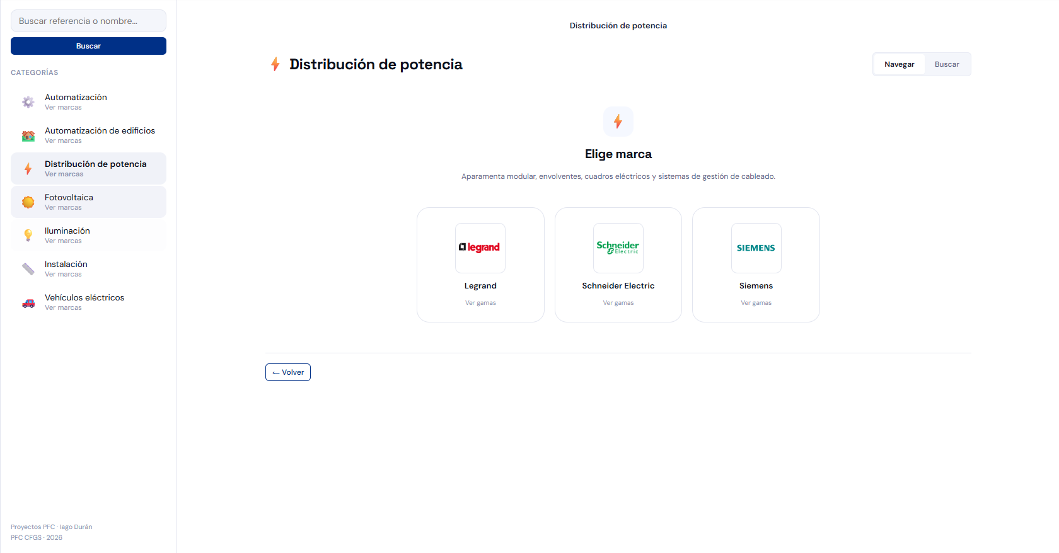

────────────────────────────────────────────────────────────

Ficha de producto
Al hacer clic en una referencia especifica, se cargarán sus datos guardados desde Supabase y verás:
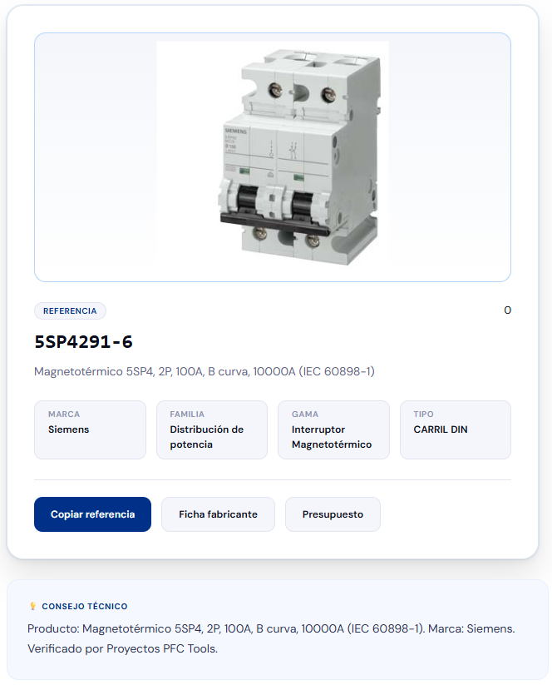
────────────────────────────────────────────────────────────

Buscador
También puedes buscar directamente por referencia o nombre:
1. Usa el campo de búsqueda en la parte superior
2. Escribe el nombre o referencia
3. Los resultados aparecerán automáticamente
────────────────────────────────────────────────────────────

Añadir a presupuesto
Desde cualquier producto ya seleccionado existe la opción de meter el producto directamente a un presupuesto con solo darle al botón de “Presupuesto”.
────────────────────────────────────────────────────────────

Información técnica por IA
Al abrir la ficha de un producto, el sistema busca automáticamente información técnica adicional mediante inteligencia artificial. Esta información se muestra debajo de la ficha del producto.

Funcionamiento
Estado | Qué ves
Cargando | Mensaje "Buscando información técnica..."
Completado | Datos organizados en bloques (características, aplicaciones, normas, manual, consejo)
Sin datos | Se muestra la descripción básica del producto
Error de IA | Fallback silencioso y solo se ve la ficha sin datos extra

Campos que puede incluir
- Características técnicas: especificaciones detalladas del producto
- Aplicaciones: usos recomendados
- Normas: certificaciones y normativas que cumple
- Manual: enlace a documentación del fabricante
- Consejo técnico: recomendación práctica de instalación o mantenimiento
La información IA se genera en el momento y es orientativa. Siempre hay que verificar los datos con la documentación oficial del fabricante.
────────────────────────────────────────────────────────────

Manual de Usuario: SONEX — Asistente Técnico

Introducción
SONEX es el asistente técnico con IA especializado en el sector eléctrico. Está diseñado para responder preguntas sobre productos, normativas, procedimientos y cualquier consulta técnica relacionada con el material eléctrico.
────────────────────────────────────────────────────────────

Interfaz de usuario
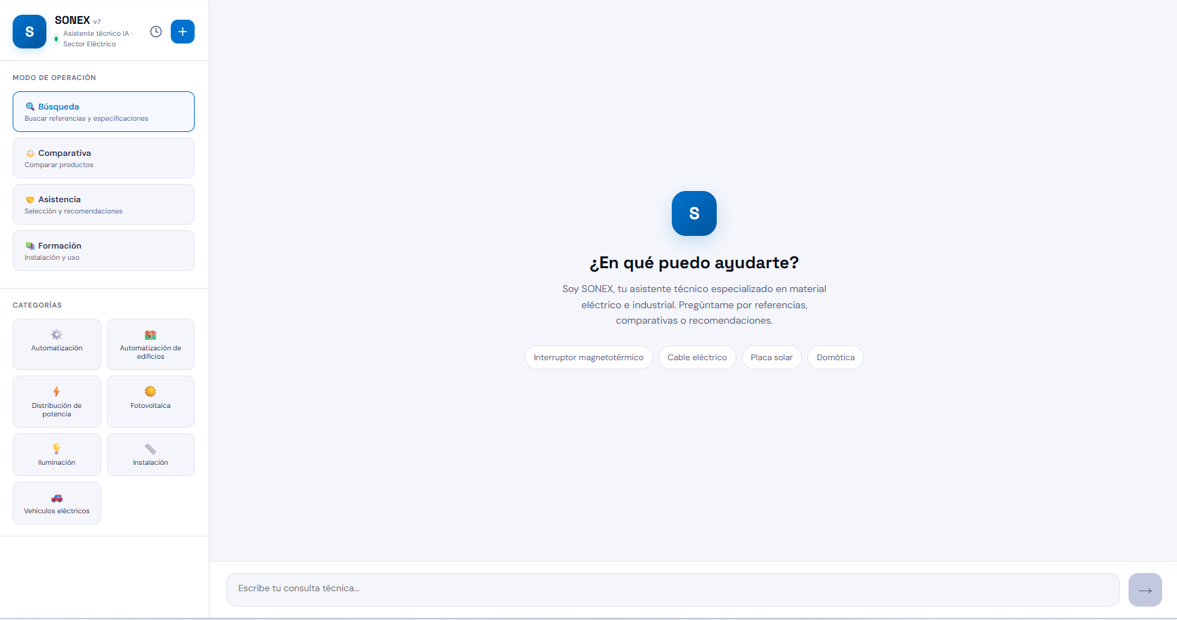
────────────────────────────────────────────────────────────

Modos de consulta
SONEX tiene 4 modos especializados:
Modo | Uso
Búsqueda | Busqueda de referencias y especificaciones
Comparativa | Comparación de productos con sus alternativas
Asistencia | Ayuda en selección según necesidades
Formación | Uso y funcionalidades de los elementos
Se cambia de modo usando el selector en la parte superior del sidebar.
────────────────────────────────────────────────────────────

Indicadores de estado
Indicador | Significado
🤖 | SONEX está escribiendo
✓ | Mensaje enviado
✓✓ | Mensaje recibido
────────────────────────────────────────────────────────────

Manual de Usuario: Simulador de Almacén

Introducción
El Simulador de Almacén te permite practicar y entender el flujo completo de un pedido en un almacén de material eléctrico: desde la recepción hasta la expedición.
Este es un simulador educativo, no gestiona pedidos reales.
────────────────────────────────────────────────────────────

Manual de Usuario: Generador de Presupuestos

Introducción
El Generador de Presupuestos te permite crear presupuestos iniciales para clientes, usando productos reales del catálogo a través de un sistema de navegación como en fichas técnicas. Este proceso hace que la búsqueda de referencias en catálogos se elimine, y que, solo con las características que pide el cliente para su instalación, el técnico pueda presupuestar.
────────────────────────────────────────────────────────────

Interfaz principal
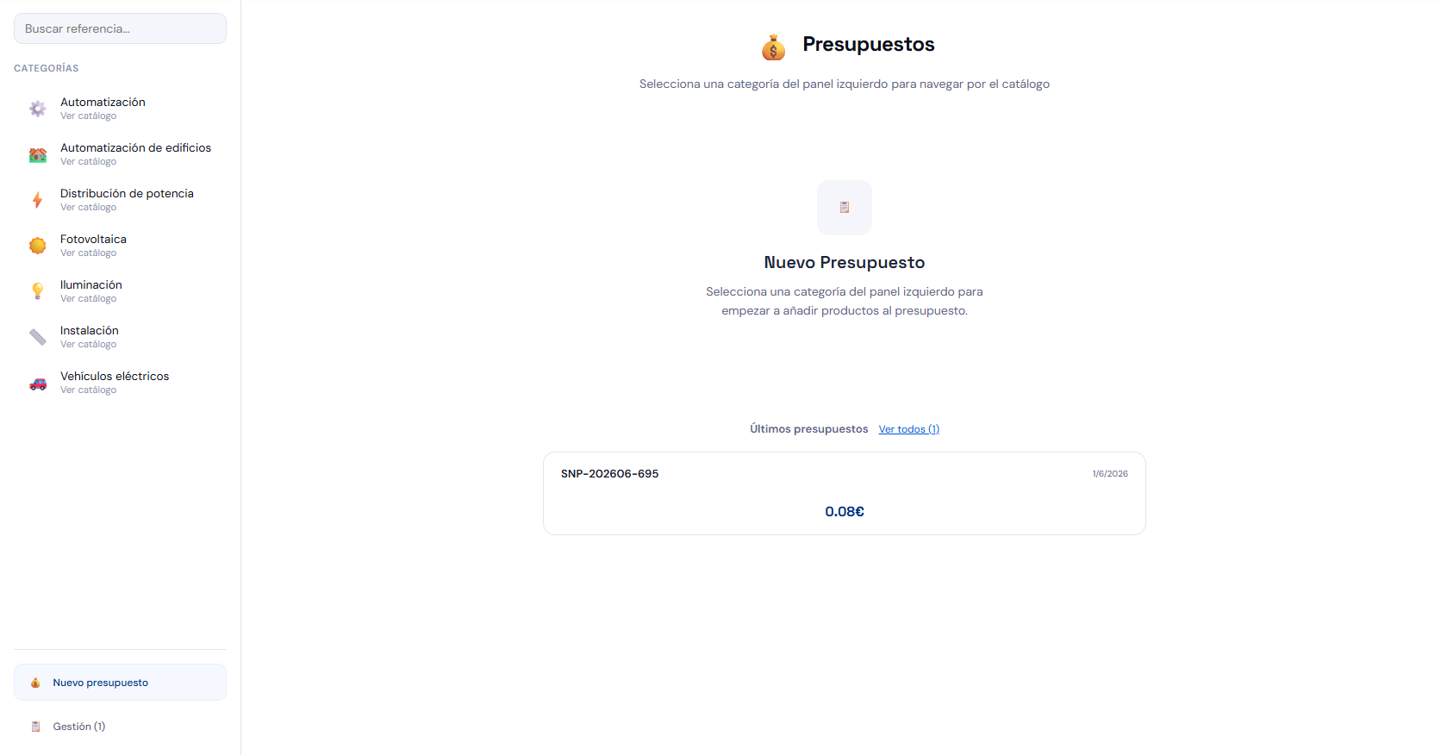
────────────────────────────────────────────────────────────

Cálculos automáticos
Concepto | Cálculo
Subtotal | Σ (cantidad × precio unitario)
IVA | Subtotal × 0.21
Total | Subtotal + IVA
────────────────────────────────────────────────────────────

Manual de Usuario: Gestión de Formación

Introducción
El módulo de Formación permite gestionar la matriz de competencias de los empleados, hacer seguimiento de diferentes módulos dentro de un mismo tema de aprendizaje y crear planes de formación personalizados.
────────────────────────────────────────────────────────────

Funcionalidades principales
Función | Descripción
Matriz de competencias | Ver qué empleados han completado qué cursos
Registrar formación | Marcar un curso como completado
Plan de formación | Ver cursos recomendados para un empleado
────────────────────────────────────────────────────────────

Interfaz: Matriz de competencias
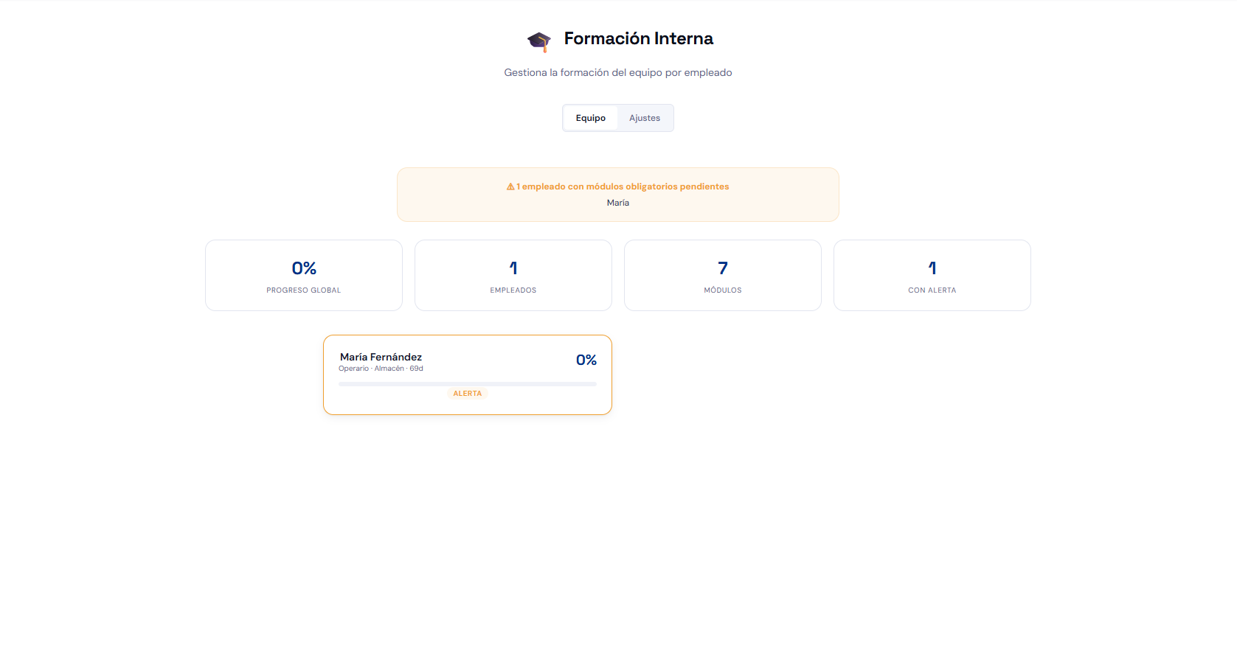
────────────────────────────────────────────────────────────

Manual de Usuario: Dashboard de Incidencias

Introducción
El Dashboard de Incidencias es una herramienta diseñada para el registro, diagnóstico y resolución de fallos industriales y logísticos en tiempo real. Utiliza inteligencia artificial para proporcionar recomendaciones de diagnóstico y posibles causas de averías, reduciendo el tiempo de inactividad de las instalaciones.
────────────────────────────────────────────────────────────

Interfaz de usuario
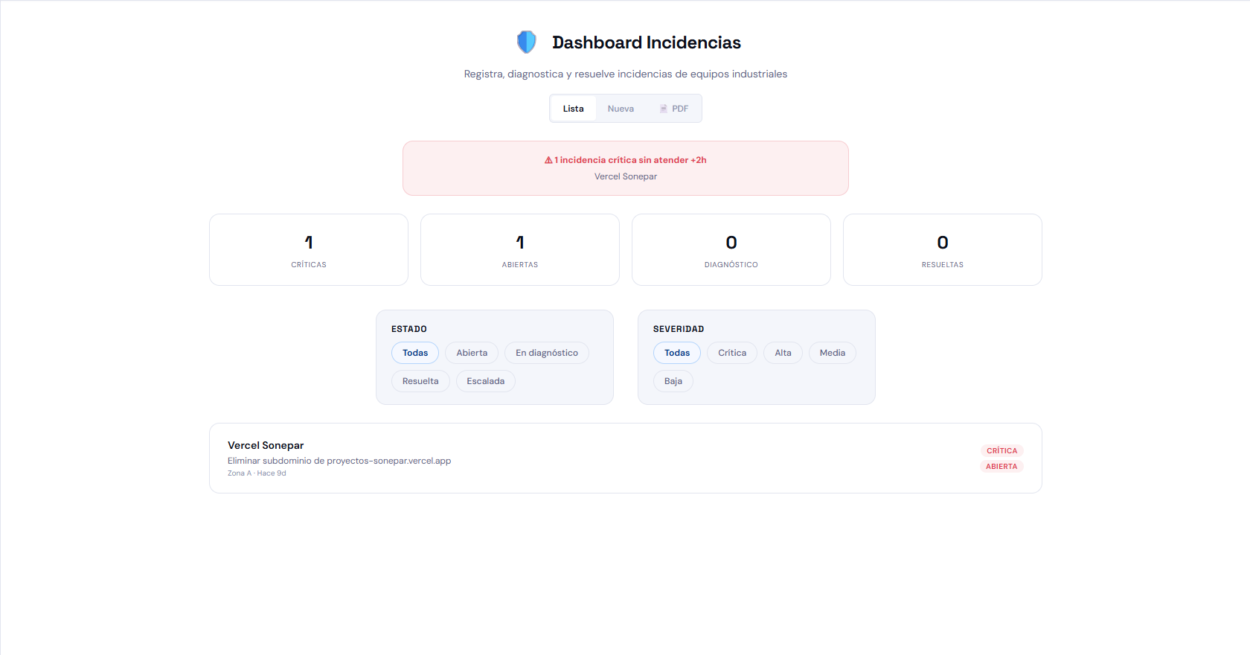
────────────────────────────────────────────────────────────

Alertas críticas
El sistema incluye un banner de seguridad prioritario que se activa si detecta incidencias críticas que lleven más de 2 horas sin resolverse. Esta advertencia resalta en color de alerta en la parte superior del panel para recordar al equipo la necesidad de atender el fallo prioritario de inmediato.
────────────────────────────────────────────────────────────

Manual de Usuario: Dashboard de KPIs

Introducción
El Dashboard de KPIs te permite visualizar los indicadores clave de rendimiento logístico de un almacén de material eléctrico. Cada KPI incluye un semáforo que indica si está dentro, cerca o fuera del objetivo.
────────────────────────────────────────────────────────────

Interfaz del dashboard
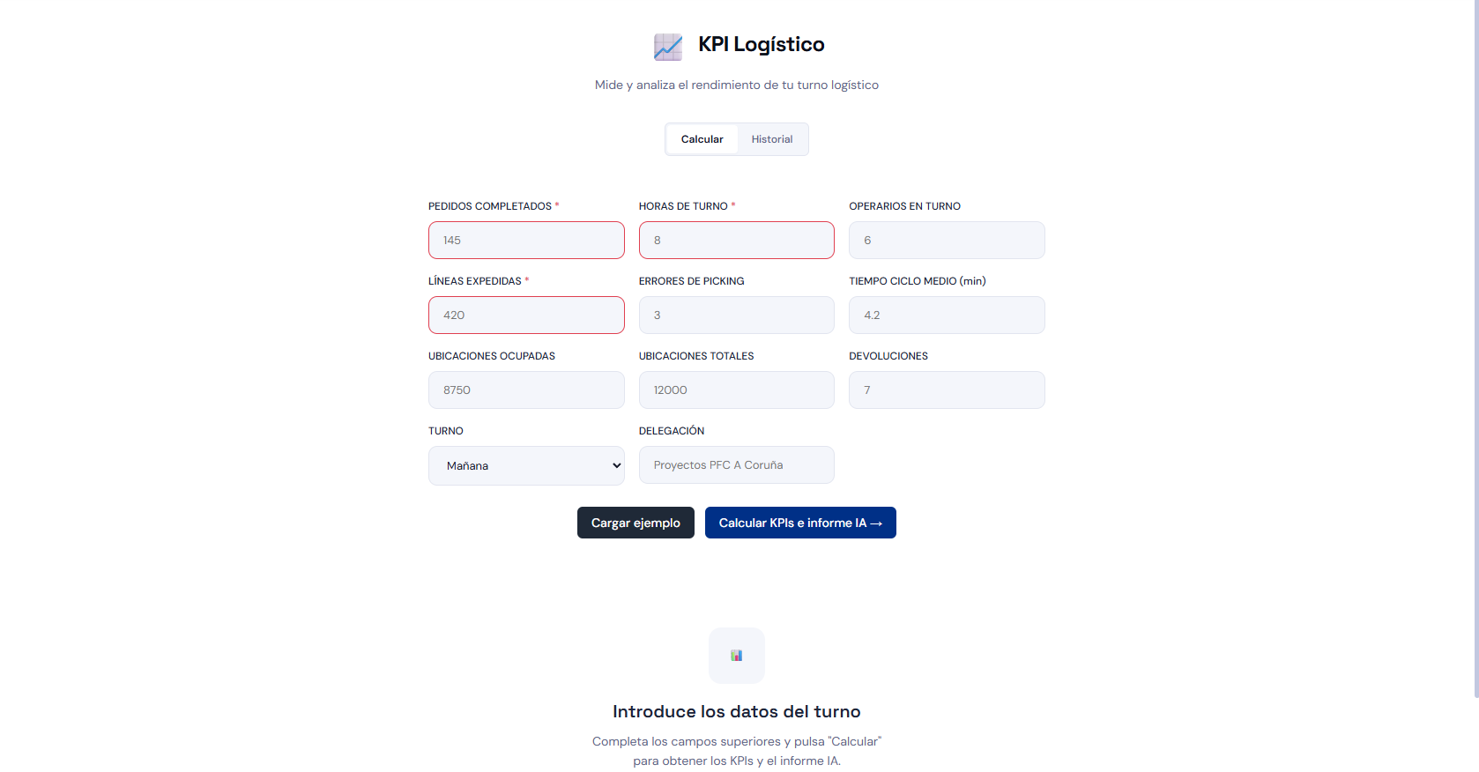
────────────────────────────────────────────────────────────

Semáforo
Color | Significado | Acción recomendada
Verde | Dentro del objetivo | Mantener
Amarillo | Cerca del límite | Monitorizar
Rojo | Por debajo del objetivo | Actuar
────────────────────────────────────────────────────────────

9. RESULTADOS Y VALIDACIÓN

Resultados Cualitativos

Introducción
Los números están bien, pero no lo cuentan todo. Esto es lo que opina la gente que ha visto o probado la aplicación, y lo que yo he aprendido por el camino.
────────────────────────────────────────────────────────────

Valor para el usuario

Lo que funciona bien
Aspecto | Feedback
Navegación del catálogo | Intuitiva, jerarquía clara
SONEX | Respuestas útiles, detección de productos
Diseño responsive | Funciona bien en móvil
Velocidad de carga | Aceptable (<3s)

Áreas de mejora
Aspecto | Problema
Imágenes de productos | ~25% no tienen imagen
Precios | Ninguna de las referencias tiene precio base
────────────────────────────────────────────────────────────

Valor para la empresa

Lo que aporta
1. Acceso centralizado a fichas de material — Todos los catálogos en un solo lugar
2. Catálogo real — Datos sacados de la propia web pública de los fabricantes
3. Asistente técnico — Resolución de dudas 24/7
4. Presupuestos — Herramienta para comerciales
5. Formación — Seguimiento de competencias

Limitaciones actuales
1. No hay integración con sus sistemas (SAP, ERP)
2. No es oficial — Es un proyecto académico, no un producto
3. Sin soporte — No hay equipo mantenimiento
────────────────────────────────────────────────────────────

Valor académico

Lo que demuestra
1. Viabilidad de IA generativa — Un estudiante sin experiencia previa puede crear aplicaciones que resuelvan necesidades
2. Stack moderno — React, Supabase, Vercel, OpenRouter
3. Metodología documentada — Proceso replicable
4. Documentación completa — 10 capítulos + fichas

Habilidades desarrolladas
Habilidad | Nivel alcanzado
Desarrollo web | Intermedio
Trabajo con IA | Alto
Gestión de proyecto | Intermedio
Documentación | Alto
Resolución de problemas | Alto
────────────────────────────────────────────────────────────

Comparación con objetivos

Objetivos cumplidos
Objetivo | Estado | Evidencia
7 módulos funcionales | ✅ | Todos implementados
Catálogo con productos | ✅ | ~4.689 productos en catálogo
Autenticación | ✅ | Supabase Auth (Google OAuth)
SONEX con IA | ✅ | OpenRouter
Deploy en producción | ✅ | Vercel
Tests unitarios y E2E | ✅ | 279 tests en Vitest y Playwright
Documentación | ✅ | 10 capítulos
Coste cero | ✅ | Todo gratis

Objetivos no cumplidos o futuros
Objetivo | Estado | Razón
CI/CD completo | ❌ | Solo deploy automático en Vercel
Validación masiva con usuarios | ❌ | Solo pruebas internas y demos
────────────────────────────────────────────────────────────

Impacto personal

Lo que aprendí
- React y desarrollo SPA — De cero a aplicación completa
- Bases de datos — Firebase, después Supabase
- IA generativa — Cómo usarla como herramienta
- Scraping — Técnicas con Playwright
- Deployment — Vercel, serverless functions

Lo que mejoraría
- Tests desde el principio
- Validación con usuarios reales
- Arquitectura más robusta
- Más tiempo para refinar
- Catálogo más extenso
────────────────────────────────────────────────────────────

Valor para futuros alumnos

Materiales reutilizables
- Fichas de herramientas — 15 fichas con análisis detallado
- Manual para profesores — Plan de 4 sesiones
- Documentación metodológica — Cómo trabajé con IA
- Lecciones aprendidas — Errores y aciertos

Lo que pueden aprender
- Metodología de desarrollo con IA
- Stack tecnológico moderno
- Proceso de documentación académica
- Cómo hacer un proyecto de ciclo formativo
────────────────────────────────────────────────────────────

Resultados Cuantitativos

Introducción
Aquí van los números. No es que me guste especialmente medir todo, pero para un TFC hace falta demostrar que lo que hiciste funciona y no te lo inventaste. Estos son los datos reales del proyecto.
────────────────────────────────────────────────────────────

Desarrollo
Métrica | Valor
Tiempo total de desarrollo | ~3 meses (marzo-mayo 2026)
Horas estimadas con IA | 150+ horas
Commits en GitHub | 400+
Líneas de código (app/) | ~12,000
Componentes creados | 100+
Custom hooks | 13
Tests unitarios | 272 (12 suites Vitest)
Tests E2E | 7 specs Playwright
CSS Modules | 57 archivos

Archivos del proyecto

app/
├── src/
│ ├── components/ (100+ componentes en 8 subdirectorios)
│ │ ├── auth/ (LoginPage, ProtectedRoute)
│ │ ├── fichas/ (19 componentes — navegación catálogo)
│ │ ├── HeroSection/ (19 componentes — landing page)
│ │ ├── incidencias/ (8 componentes)
│ │ ├── layout/ (AppShell, Topbar, Sidebar, KeyboardShortcuts)
│ │ ├── presupuestos/ (9 componentes — wizard, editor, PDF)
│ │ ├── simulador/ (8 componentes — multijugador)
│ │ └── ui/ (22 componentes — Button, Badge, CircleLayout...)
│ ├── hooks/ (13 custom hooks)
│ ├── services/ (3 services — catalogService, anthropicService, brandLogoService)
│ ├── contexts/ (3 contextos — Auth, Theme, Toast)
│ ├── tools/ (8 módulos — 7 herramientas + Dashboard Global)
│ ├── utils/ (6 utilidades — logger, markdown, storage, validate, pdf, normalizar)
│ ├── types/ (2 archivos TS — catalog.ts, ai.ts)
│ ├── data/ (7 archivos de configuración + simulador/)
│ └── config/ (tools.js)
├── api/ (1 Vercel Function — ai.js gateway)
├── scripts/ (48 scripts — scraping, migración DB)
├── e2e/ (7 specs + helpers + responsive audit)
├── __tests__/ (12 suites — 272 tests Vitest)
└── public/ (logos, screenshots)
────────────────────────────────────────────────────────────

Métricas del catálogo
Métrica | Valor
Productos en catálogo | 4,000+
Familias | 7
Marcas | 3
Productos con imagen | ~25%
────────────────────────────────────────────────────────────

Métricas de la aplicación

Rendimiento (Lighthouse)
Métrica | Valor | Puntuación
First Contentful Paint | 1.2s | Verde
Largest Contentful Paint | 2.1s | Verde
Time to Interactive | 2.8s | Verde
Cumulative Layout Shift | 0.1 | Verde
Speed Index | 2.5s | Verde

Tamaño del bundle
Recurso | Tamaño
JavaScript (gzipped) | ~150 KB
CSS (gzipped) | ~20 KB
Total (primera carga) | ~170 KB

Responsive
Breakpoint | Estado
Desktop (>1024px) | ✅ Probado
Tablet (640-1024px) | ✅ Probado
Mobile (<640px) | ✅ Probado
────────────────────────────────────────────────────────────

Presupuesto del Proyecto
Uno de los objetivos de este proyecto es que salió completamente gratis. Bueno, gratis del todo no. Hizo falta invertir tiempo, un portátil y conexión a internet. Pero en coste de software y servicios, cero euros.
────────────────────────────────────────────────────────────

1. Resumen
Concepto | Coste real | Coste estimado si fuera de pago
Herramientas de desarrollo | 0 € | 240 €/año
Hosting y servidores | 0 € | 180 €/año
Base de datos | 0 € | 300 €/año
API de IA | 0 € | 120 €/año
Dominio | 0 € | 15 €/año
TOTAL | 0 € | ~855 €/año
────────────────────────────────────────────────────────────

4. Valor estimado del proyecto
Si esto lo hiciera una empresa de desarrollo, ¿cuánto costaría?
Concepto | Horas estimadas | Coste/hora | Total
Análisis y diseño | 40 h | 50 €/h | 2.000 €
Desarrollo frontend (7 módulos) | 200 h | 50 €/h | 10.000 €
Configuración backend (Firebase, Vercel) | 40 h | 50 €/h | 2.000 €
Scraping y sincronización de datos | 30 h | 50 €/h | 1.500 €
Testing y despliegue | 30 h | 50 €/h | 1.500 €
Documentación | 40 h | 50 €/h | 2.000 €
TOTAL estimado | 380 h |  | 19.000 €
Obviamente, esto es una estimación muy orientativa. Una empresa real probablemente tardaría menos (porque tiene más experiencia) pero cobraría más por hora. El dato sirve para poner en contexto el valor de lo desarrollado.
────────────────────────────────────────────────────────────

10. CONCLUSIONES Y LÍNEAS FUTURAS

Conclusiones — ¿Se cumplieron los objetivos?

Introducción
Vale, hemos llegado al final. Tocaba sentarse y mirar atrás para ver qué prometí al principio y qué he conseguido realmente. Spoiler: la mayoría sí, algunas no, y de todas saqué algo bueno.
────────────────────────────────────────────────────────────

Evaluación de objetivos

Objetivos generales
Objetivo | Estado | Evidencia
OG1: Crear 7 módulos funcionales | ✅ Cumplido | Los 7 módulos están implementados
OG2: Usar IA generativa como metodología | ✅ Cumplido | 15+ herramientas documentadas
OG3: Aplicar estándares profesionales | ✅ Cumplido | Git, testing, docs
OG4: Crear materiales reutilizables | ✅ Cumplido | 10 capítulos + manual
OG5: Coste cero | ✅ Cumplido | Todo en tier gratuito

Objetivos específicos
Objetivo | Estado | Evidencia
OE1: Catálogo de fichas técnicas | ✅ Cumplido | 400K+ productos, navegación jerárquica
OE2: Simulador de almacén | ✅ Cumplido | 4 etapas implementadas
OE3: Dashboard de incidencias | ✅ Cumplido | Registro, categorías, estados
OE4: KPIs logísticos | ✅ Cumplido | 6 KPIs con semáforo
OE5: Generador de presupuestos | ✅ Cumplido | Búsqueda, cálculo IVA, exportación
OE6: Gestión de formación | ✅ Cumplido | Matriz de competencias
OE7: Asistente SONEX | ✅ Cumplido | Chat con IA, streaming, detección refs

Objetivos no cumplidos
Objetivo | Estado | Razón
CI/CD completo | ❌ | Solo despliegue automático
Validación con usuarios reales | ❌ | Limitado a pruebas propias
────────────────────────────────────────────────────────────

Análisis de cumplimiento

Factores de éxito
1. Metodología clara — Workflow con IA bien definido
2. Herramientas gratuitas suficientes — No hubo barrera económica
3. Documentación continua — EVOLUCION.md actualizado
4. Scope realista — 7 módulos, no más
5. Iteración rápida — Versiones frecuentes

Factores limitantes
1. Tiempo — Solo 3 meses de desarrollo
2. Sin experiencia previa — Curva de aprendizaje alta
3. Acceso a sistemas — No hay integración con la empresa
4. Usuarios reales — Sin validación externa
────────────────────────────────────────────────────────────

Conclusión general
El proyecto ha cumplido sus objetivos principales. Se ha creado una suite de herramientas web funcional, documentada con metodología de IA generativa, con coste cero y materiales reutilizables para futuros alumnos.
Los objetivos no cumplidos (tests, CI/CD completo, validación con usuarios) son secundarios y no afectan a la viabilidad del proyecto como trabajo de ciclo formativo.
────────────────────────────────────────────────────────────

Líneas Futuras — Lo que queda por hacer

Introducción
El proyecto funciona, pero no está acabado del todo. Siempre hay cosas que mejorar, ideas que se quedaron en el tintero y cosas que aprendí a hacer mejor para la próxima. Esto es lo que me gustaría hacer si tuviera más tiempo.
────────────────────────────────────────────────────────────

Corto plazo (0-3 meses)

1. Seguir ampliando el catálogo en Supabase
Estado: En curso
- Más fabricantes
- Implementar imágenes a todos los artículos
- Más columnas de carácteristicas
────────────────────────────────────────────────────────────

Medio plazo (3-12 meses)

4. APP móvil
Estado: Idea
- PWA (Progressive Web App)
- O bien React Native / Expo
- Funcionalidad offline

5. Integración con la empresa
Estado: Idea
- Acceso a sistemas internos (con autorización)
- Sincronización automática de catálogo
- API oficial de productos

6. Módulo de pedidos real
Estado: Idea
- Conexión con ERP
- Seguimiento de pedidos reales
- Notificaciones

7. Multiidioma
Estado: Idea
- Español (actual)
- Inglés
- Otros idiomas relevantes
────────────────────────────────────────────────────────────

Largo plazo (12+ meses)

8. IA que mantenga el proyecto
Estado: Idea
- Agentes que hagan mantenimiento automático
- Actualización de dependencias
- Fix de bugs
- Ampliaciones de catálogo

9. Expansión a otras empresas
Estado: Idea
- Adaptar el modelo a otros distribuidores
- Plantilla reutilizable
- SaaS

10. Comunidad
Estado: Idea
- Foro de usuarios
- Mejoras propuestas
- Documentación colaborativa
────────────────────────────────────────────────────────────

Impacto Educativo — Qué aporta esto al ciclo

Introducción
Más allá de la aplicación, este proyecto demuestra algo que creo importante: un alumno de FP puede hacer cosas chulas con IA sin necesidad de ser informático. Y creo que eso debería aprovecharse en el ciclo.
────────────────────────────────────────────────────────────

¿Por qué es relevante para el ciclo?

Conexión con el currículo
El proyecto toca competencias del ciclo:
Competencia | Cómo se trabaja
Programación | React, JavaScript
Bases de datos | Firebase Firestore, Supabase
Sistemas embebidos | Web apps (relación con IoT)
Comunicación | Documentación técnica
────────────────────────────────────────────────────────────

¿Qué pueden aprender futuros alumnos?

De la documentación
1. Metodología — Cómo usar IA para desarrollo
2. Herramientas — Cuáles usar y por qué
3. Errores comunes — Lecciones aprendidas
4. Buenas prácticas — Estructura, documentación

Del código
1. React moderno — Hooks, Context, Router
2. Patrones de diseño — Componentes, servicios
3. Buenas prácticas — Clean code, modularidad
4. Testing — Playwright para E2E

Del manual para profesores
1. Cómo enseñar — Plan de 4 sesiones
2. Qué evaluar — Rúbricas
3. Ejercicios propuestos — Lista de actividades
────────────────────────────────────────────────────────────

Materiales reutilizables

Para profesores
Material | Uso
Manual para profesores | Plan de clases
Fichas de herramientas | Material de estudio

Para alumnos
Material | Uso
Metodología documentada | Guía de trabajo
Código abierto | Ver cómo está construida la web
Lecciones aprendidas | Errores a evitar
────────────────────────────────────────────────────────────

Conclusión
Este proyecto demuestra que la IA generativa es una herramienta viable para el desarrollo de proyectos de ciclo formativo. Su mayor valor no es la aplicación en sí, sino la metodología documentada que puede replicarse en futuros proyectos.
El impacto educativo esperado:
- Metodología replicable
- Materiales reutilizables
- Evidencia de viabilidad
────────────────────────────────────────────────────────────

ANEXO A: AGRADECIMIENTOS

A. AGRADECIMIENTOS
A continuación, expreso mi agradecimiento a quienes han contribuido directa o indirectamente.
A Sonepar Iberica:
Por darme la oportunidad de realizar las prácticas en su empresa. En particular, agradezco a mi tutor Uzal y Juanjo, por su tiempo y estar siempre dispuestos a ayudar en lo que pudieran. Su perspectiva desde el negocio fue crucial para dar forma a los módulos de Fichas Técnicas y Presupuestos, sabiendo las necesidades claras del sector.
A creadores de contenido desarrolladores:
Los principales MiduDev y MoureDev, que suben contenido enseñando tanto de herramientas IA y como se implementan en un flujo de desarrollo profesional, además de todo tipo de herramientas de desarrollo y de contenido OpenSource de calidad y ya filtrado.
A las herramientas de IA:
Puede sonar extraño, pero merece reconocimiento. Claude, Gemini, OpenCode, y el resto de las herramientas listadas en el Capítulo 6 fueron colaboradoras incansables. No reemplazaron mi criterio, pero amplificaron mi capacidad de producción. Este proyecto es, en parte, una demostración de lo que se puede lograr cuando un humano y una IA trabajan en el mismo proyecto.
────────────────────────────────────────────────────────────

ANEXO B: BIBLIOGRAFÍA Y ENLACES DEL PROYECTO

B. BIBLIOGRAFÍA Y ENLACES DEL PROYECTO
Este apéndice recoge las fuentes de información, documentación técnica y recursos utilizados durante la investigación y el desarrollo del proyecto.

B.1 Recursos del Proyecto
- Aplicación en Producción (Vercel): https://proyecto-pfc-iago-duran.vercel.app/
- Repositorio de Código (GitHub): https://github.com/iagorobo24-hub/proyecto-pfc-iago-duran/tree/main

B.2 Herramientas de Inteligencia Artificial
- Anthropic Claude: https://claude.ai
- Documentación de la API de Anthropic: https://docs.anthropic.com
- GitHub Copilot: https://github.com/features/copilot
- Documentación de GitHub Copilot: https://docs.github.com/en/copilot
- Windsurf IDE (Codeium): https://codeium.com/windsurf
- Codeium: https://codeium.com
- Qwen Language Models (Alibaba): https://qwenlm.ai
- Repositorio de Qwen (GitHub): https://github.com/QwenLM
- Documentación de Gemini API: https://ai.google.dev/gemini-api/docs
- Repositorio de Gemini CLI (GitHub): https://github.com/google-gemini/gemini-cli
- OpenCode: https://opencode.ai
- NVIDIA Nemotron: https://build.nvidia.com/
- OpenRouter Gateway: https://openrouter.ai
- Modelos Gratuitos en OpenRouter: https://openrouter.ai/models?free=true
- Documentación de la API de OpenRouter: https://openrouter.ai/docs

B.3 Tecnologías de Desarrollo Web y Base de Datos
- React (Sitio Oficial): https://react.dev
- Vite (Sitio Oficial): https://vitejs.dev
- Vercel (Hosting y Serverless): https://vercel.com
- Documentación de Vercel Serverless Functions: https://vercel.com/docs/functions
- Firebase: https://firebase.google.com
- Documentación de Firebase Authentication: https://firebase.google.com/docs/auth
- Documentación de Cloud Firestore: https://firebase.google.com/docs/firestore
- Supabase: https://supabase.com
- Documentación General de Supabase: https://supabase.com/docs
- Búsqueda Semántica con pgvector en Supabase: https://supabase.com/docs/guides/database/vectors
- Framework de Testing Playwright: https://playwright.dev

ANEXO C: REFERENCIAS DEL CÓDIGO

CSS Variables

:root {
/* Primary */
--color-primary: #004B8D;
--color-primary-light: #4A90D9;
--color-primary-dark: #003366;
/* Estados */
--color-success: #28A745;
--color-warning: #FFC107;
--color-error: #DC3545;
/* Texto */
--color-text-primary: #333333;
--color-text-secondary: #666666;
--color-text-inverse: #FFFFFF;
/* Fondo */
--color-bg-primary: #F5F7FA;
--color-bg-secondary: #FFFFFF;
--color-bg-card: #FFFFFF;
/* Bordes */
--color-border: #E0E0E0;
/* Radio */
--radius-sm: 4px;
--radius-md: 8px;
--radius-lg: 12px;
--radius-full: 9999px;
/* Sombras */
--shadow-sm: 0 1px 3px rgba(0,0,0,0.1);
--shadow-md: 0 4px 6px rgba(0,0,0,0.1);
--shadow-lg: 0 10px 15px rgba(0,0,0,0.1);
}

Theme Context del Modo Oscuro

[data-theme="dark"] {
--color-text-primary: #F5F7FA;
--color-text-secondary: #A0A0A0;
--color-bg-primary: #1A1A2E;
--color-bg-secondary: #16213E;
--color-bg-card: #1F2937;
--color-border: #374151;
}

Fuente IBM Plex Sans

@import url('https://fonts.googleapis.com/css2?family=IBM+Plex+Sans:wght@400;500;600;700&display=swap');
body {
font-family: 'IBM Plex Sans', -apple-system, BlinkMacSystemFont, sans-serif;
font-size: 16px;
line-height: 1.5;
}

